Національний технічний університет України
«Київський політехнічний інститут
імені Ігоря сікорського»
________________факультет біомедичної інженерії_______________
(повна назва інституту/факультету)
________________кафедра біомедичної кібернетики________________
^{(повна назва кафедри)}

«До захисту допущено»
Завідувач кафедри БМК
__________ Є.А. Настенко
(підпис) (ініціали, прізвище)
“___”_____________2019 р.

Дипломна робота
на здобуття ступеня бакалавра
З напряму підготовки |  |  | 6.050101 «Комп’ютерні науки»
зі спеціальності
^{(код і назва)}
на тему: | Системи практичного застосування бібліотеки TensorFlow для
розпізнавання зображень рукописного тексту, для створення електронного
архіву історій хвороб пацієнта
Виконав: студент IV курсу, групи БС-52
^{(шифр групи)}
ГЕЙКО АНДРІЙ СЕРГІЙОВИЧ
^{(прізвище, ім’я, по батькові)} |  |  |  |  |  | ^{(підпис)}
Керівник | асистент каф. БМК, Гаупт О.Ф.
(посада, науковий ступінь, вчене звання, прізвище та ініціали) |  |  |  |  |  | ^{(підпис)}
Консультант з розділів ДР
(назва розділу) ( посада, вчене звання, науковий ступінь, прізвище, ініціали) |  |  |  |  |  | ^{(підпис)}
Консультант з охорони праці |  |  |  | доц. каф. ОППЦБ, к.т.н. Демчук Г.В.
^{(назва розділу)} |  |  |  | ( посада, вчене звання, науковий ступінь, прізвище, ініціали) |  | ^{(підпис)}
Рецензент |  | ст. викладач каф. БМІ, Зубков С.В.
(посада, науковий ступінь, вчене звання, науковий ступінь, прізвище та ініціали) |  |  |  |  |  | ^{(підпис)}

Засвідчую, що у цій дипломній роботі немає запозичень з праць інших авторів без відповідних посилань.
Студент _____________
^{(підпис)}
Київ – 2019 року
Національний технічний університет України
«Київський політехнічний інститут імені Ігоря Сікорського»

Інститут (факультет) |  |  | Біомедичної інженерії
^{(повна назва)}
Кафедра | Біомедичної кібернетики
^{(повна назва)}
Рівень вищої освіти – перший (бакалаврський)
Напрям підготовки |  | (програма професійного спрямування) -
6.050101 «Комп’ютерні науки» (Інформаційні технології в біології та медицині)
^{(код і назва)}

ЗАТВЕРДЖУЮ
Завідувач кафедри БМК
__________ Є.А. Настенко
(підпис) (ініціали, прізвище)
«___»_____________2019 р.

ЗАВДАННЯ
на дипломну роботу студенту

ГЕЙКУ АНДРІЮ СЕРГІЙОВИЧУ
^{(прізвище, ім’я, по батькові)}
1. Тема роботи | Системи практичного застосування бібліотеки TensorFlow
для розпізнавання зображень рукописного тексту, для створення електронного
архіву історій хвороб пацієнта
керівник роботи |  | Гаупт Олександр Федорович
 |  | (прізвище, ім’я, по батькові, науковий ступінь, вчене звання)
затверджені наказом по університету від «27» травня 2019 р. № 1404-С

2. Термін подання студентом роботи |  |  | 12 червня 2019 року
3. Вихідні дані до роботи |  | Файл друкованого тексту
4. Зміст роботи | вступ, теоретичні відомості, матеріали і методи
дослідження, проектування програмного забезпечення,
реалізація програмного забезпечення, охорона праці,
економіка, загальні висновки, список використаних джерел
5. Перелік ілюстративного матеріалу (із зазначенням плакатів, презентацій тощо)
23 рисунки
6. Консультанти розділів роботи
Розділ | Прізвище, ініціали та посада  консультанта | Підпис, дата
Розділ | Прізвище, ініціали та посада  консультанта | завдання  видав | завдання  прийняв
Дипломної роботи
Охорони праці | Демчук Г.В., доц., к.т.н.
7. Дата видачі завдання 20 травня 2019 р.
Календарний план
№ з/п | Назва етапів виконання  дипломної роботи | Термін виконання  етапів роботи | Примітка
1 | Отримати завдання на ДР | 20 травня 2019р.
2 | Аналіз вітчизняних та зарубіжних літературних джерел | 22 травня 2019р.
3 | Розробка теоретичної частини ДР | 23 травня 2019р.
4 | Аналіз отриманих результатів по ДР | 24 травня 2019р.
5 | Проектування програмного забезпечення з урахуванням вимог замовника | 25 травня 2019р.
6 | Створення прототипу програмного забезпечення | 26 травня 2019р.
7 | Розробка та тестування програмного забезпечення | 27 травня 2019р.
8 | Оформлення практичної частини дипломної роботи | 28 травня 2019р.
9 | Розділ ДР з «Безпеки життєдіяльності та охорони здоров’я» | 29 травня 2019 р.
10 | Проходження нормоконтролю по оформленню ДР | 29 травня 2019р -  7 червня 2019р
11 | Предзахист ДР та допуск до захисту ДР | 7-11 червня 2019р
12 | Подання ДР рецензенту. Отримання рецензії. | 11-12 червня 2019р
13 | Подання в електронному вигляді ДР та анотації до неї на сайт кафедри. | 11-12 червня 2019р
14 | Подання пакету документів по ДР до захисту в ЕК | 12-15 червня 2019р.
15 | Захист ДР в ЕК | 18-22 червня 2019р

Студент |  |  |  | А.С. Гейко
 |  | ^{(підпис)} |  | ^{(ініціали, прізвище)}
Керівник роботи |  |  |  | О.Ф. Гаупт
 |  | ^{(підпис)} |  | ^{(ініціали, прізвище)}

АНОТАЦІЯ

Структура та обсяг роботи: пояснювальна записка складається із вступу, шести розділів, висновків та списку використаної літератури із 50 джерел. Загальний обсяг дипломної роботи складає: 80 сторінок, ілюстрацій – 23, таблиць – 12.
Метою дипломної роботи була розробка системи практичного застосування бібліотеки TensorFlow для розпізнавання зображень рукописного тексту, для створення електронногоархіву історій хвороб пацієнта.. Дипломна робота виконана на замовлення фірми ТОВ «Alcora Group», результати впроваджені в роботу (акт впровадження від «11» травня 2019р.)
Ключові слова: зображення, нейронні мережі, комп’ютерний зір, тензор,
сегментація.

ABSTRACT

Structure and scope of work: An explanatory note consists of an introduction, six sections, conclusion and list of used literature of 50 sources. The total volume of thesis is 80 pages, 23 illustrations, 12 tables.
The purpose of the thesis was to develop the system Practical application systems of the TensorFlow library for the recognition of handwritten text images, for creating an electronic archive of patient histories.The thesis is executed according to the order of the company "Alcora Group" Ltd., the results are implemented in the work (implementation act from "11" in May 2019).
Key words: mages, neural networks, computer vision, tensor,
segmentation.
ЗМІСТ

ВСТУП 8
СПИСОК УМОВНИХ СКОРОЧЕНЬ ТА ПОЗНАЧЕНЬ 9
РОЗДІЛ 1. ТЕОРЕТИЧНІ ВІДОМОСТІ 10
1.1. Огляд бібліотеки TensorFlow 10
1.2. Методи навчання нейронних мереж 15
1.3. Загальна інформація про архівацію даних 25
1.4. Комп’ютерне бачення 26
Висновки до розділу 1 31
РОЗДІЛ 2. МАТЕРІАЛИ І МЕТОДИ ДОСЛІДЖЕННЯ 32
2.1. Системи розпізнавання рукописного тексту за допомогою TF 32
2.2. Огляд моделі 32
2.3. Операції 33
2.4. Дані 34
Висновки до розділу 2 37
РОЗДІЛ 3. ПРОЕКТУВАННЯ ПРОГРАМНОГО ЗАБЕЗПЕЧЕННЯ 38
3.1. Розробка функціональної моделі 38
Висновки до розділу 3 42
РОЗДІЛ 4. РЕАЛІЗАЦІЯ ПРОГРАМНОГО ЗАБЕЗПЕЧЕННЯ 43
4.1. Процес попередньої обробки зображення 43
4.2. Створення наборів даних для тренування 44
4.3. Розпізнавання тексту у рядках 46
4.4. Оцінка впевненості розпізнаного тексту 46
4.5. Метод сегментації зображень тексту і принцип роботи 50
4.6. Функції, що використовуються TF для зображень 52
Висновки до розділу 4 62
РОЗДІЛ 5. ОХОРОНА ПРАЦІ 63
Вступ 63
5.1. Загальна характеристика умов праці в архіві 63
5.2. Оцінка потенційних небезпек і шкідливих виробничих факторів 65
Висновки до розділу 5 70
РОЗДІЛ 6. ЕКОНОМІЧНА ЧАСТИНА 71
6.1. Економічний аналіз варіантів розробки програмного продукту 71
6.2. Розрахунок заробітної плати розробника 72
Висновки до розділу 6 75
ЗАГАЛЬНІ ВИСНОВКИ 76
СПИСОК ВИКОРИСТАНИХ ДЖЕРЕЛ 77
ДОДАТОК А

ВСТУП

Наш світ дуже швидко розвивається і з кожним роком все більше інформаційні технології вкорінюються у наше життя. Сучасні технології все більше охоплюють область медицини, тому потрібно мати інформацію у електронному виді, яка знаходиться у медичних картках кожного пацієнта.
Актуальність роботи: так як інформація про хвороби з дитячого віку записувались без використання інформаційних технологій, ми зараз маємо велику кількість медкарток, що заповнялися рукописним текстом. Отже, завдання полягає в тому щоб оцифрувати рукописні матеріали та створити електронний архів, який містить інформацію про хвороби пацієнта.
Метою роботи є створення програмного забезпечення для оцифрування рукописних матеріалів.
Задачі, які необхідно вирішити у даній роботі:
1. Провести аналіз вітчизняних та зарубіжних літературних джерел з поставленої проблематики.
2. Обґрунтувати оптимальність використання бібліотеки TensorFlow.
3. Написання інтерфейсів для створення електронного архіву та баз даних медичних даних пацієнтів.
4. Проектування та реалізація програмного забезпечення для розпізнаваня рукописного тексту за допомогою бібліотеки TF.
Дипломна робота побудована за класичним типом та викладена на 81 сторінках машинописного тексту. Складається з вступу, 6 розділів, висновків, списку використаних джерел, який містить 50 найменувань. У роботі представлено 23 рисунки і 12 таблиць.

СПИСОК УМОВНИХ СКОРОЧЕНЬ ТА ПОЗНАЧЕНЬ

TF – TensorFlow
НМ – Нейронна мережа
GAN – Мережа генетичного алгоритму
РНМ – Рекурентна нейронна мережа
ЗНМ – Згорткова нейронна мережа
РРТ – Розпізнавання рукописного тексту
ДКЧП – Довга короткочасна пам’ять
CTC (ТКЗ) – Connectionist Time Classical (Тимчасова класифікація зв’язку)

РОЗДІЛ 1
ТЕОРЕТИЧНІ ВІДОМОСТІ

1.1. Огляд бібліотеки TensorFlow.
1.1.1. Загальна характеристика TensorFlow.
TensorFlow є однією з широко використовуваних open-source бібліотекою для впровадження машинного навчання та інших алгоритмів, що передбачають велику кількість математичних операцій. Tensorflow була розроблена компанією Google, і вона є однією з найпопулярніших бібліотек для машинного навчання на GitHub. Google використовує Tensorflow для впровадження машинного навчання майже у всіх додатках. Наприклад, якщо ви використовуєте фотографії Google або голосовий пошук Google, то ви використовуєте моделі Tensorflow, вони працюють на великих кластерах апаратного забезпечення Google і є потужними у сприйнятті.
Основний компонент TensorFlow - це обчислювальний граф і тензори (Рисунок 1.1.), які проходять між усіма вузлами через ребра. Коротко представимо кожну з них.
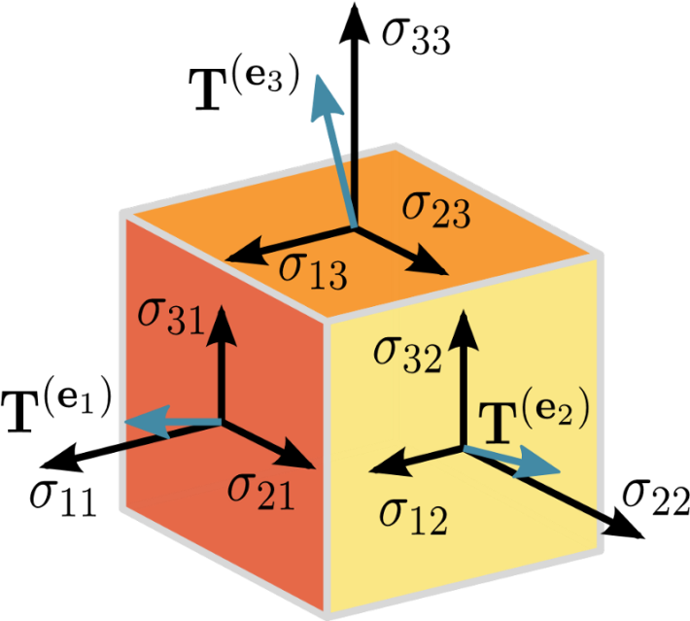
Рисунок 1.1. Приклад тензора.

Математично Тензор є N-мірним вектором, що означає, що Тензор може бути використаний для представлення N-мірних наборів даних. Наведена вище цифра є складною для розуміння. Ми розглянемо його спрощену версію

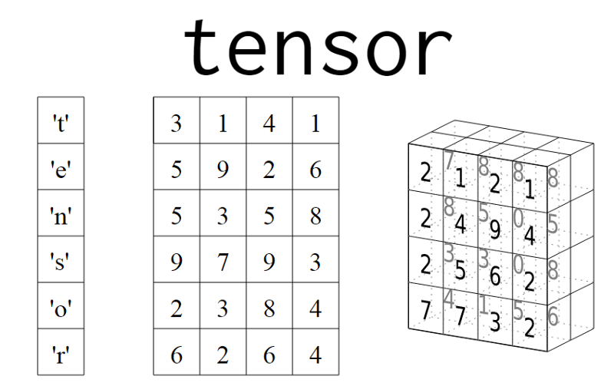
Рисунок 1.2. Тензори з мінімальними розмірами.

Наведений вище рисунок 1.2. показує деякі спрощені тензори з мінімальними розмірами. Оскільки розміри продовжують зростати, представлення даних стає все більш складним. Наприклад, якщо взяти тензор у вигляді (3x3), то можна просто назвати його матрицею з 3 рядків і стовпців. Якщо вибрати інший тензор форми (1000x3x3), можна називати його як вектор або набір з 1000 3x3 матриць. Тут ми називаємо (1000x3x3) як форму або розмір результуючого тензора. Тензори можуть бути постійними або змінними.
Обчислювальні графи. Потік посилається на обчислювальний граф або просто граф, граф ніколи не може бути циклічним, кожен вузол у графіку представляє операцію, як додавання, віднімання і т.д. І кожна операція призводить до формування нового тензора.

На рисунку 1.3 показаний простий обчислювальний граф.
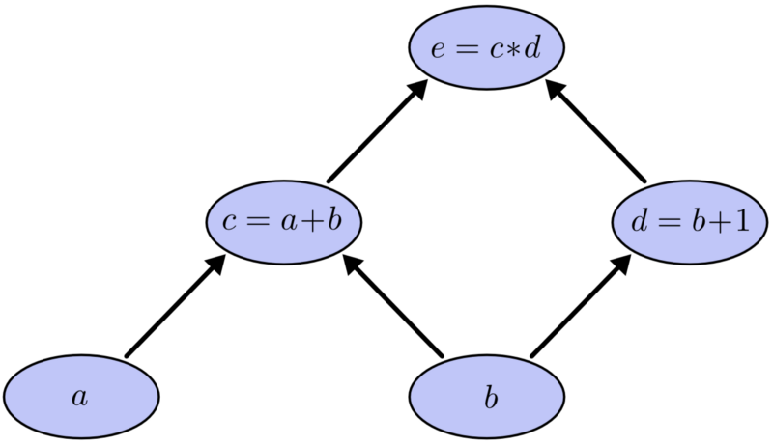
Рисунок 1.3. Простий обчислювальний граф

Вираз для наведеного вище графіка: e = (a + b) x (b + 1)
Початкові вершини завжди є тензорами. Означає, що операція ніколи не може відбуватися на початку графа і, таким чином, ми можемо зробити висновок, що кожна операція в графі повинна прийняти тензор і створити новий тензор. Таким же чином, тензор A не може бути присутнім у вигляді нелистового вузла, що означає, що вони завжди повинні подаватися як вхід до операції / вузла.
Обчислювальний граф завжди являє собою складну операцію в ієрархічному порядку. Вищезгаданий вираз може бути організовано ієрархічним шляхом, представляючи a + b як c і b + 1 як d. Тому ми можемо написати як: e = (c) x (d) де c = a + b і d = b + 1.
Обертання графа в зворотному порядку призводить до формування суб-виразів, які об'єднуються для формування остаточного виразу.
Коли ми пересуваємося в прямому напрямку, вершина, з якою ми стикаємося, завжди стає залежністю для наступної вершини, наприклад, c не може бути отримана без a та b, так само як e не може бути отримана без вирішення c та d.
Операції у вузлах одного і того ж рівня незалежні один від одного. Це одне з важливих властивостей обчислювального графа, коли ми будуємо графік так, як показано на рисунку 1.3., природно, що вузли на одному рівні, наприклад c і d, не залежать один від одного, значить, немає необхідності знати c перед оцінкою d. Тому вони можуть виконуватися паралельно.
Паралелізм у обчислювальних графах:
Остання властивість, згадана вище, звичайно є однією з найважливіших властивостей, вона чітко говорить, що вузли на одному рівні є незалежними, означає, що немає потреби сидіти до кінця, поки c не оцінюється, ви можете паралельно обчислити d, поки c все ще оцінюється . Tensorflow в значній мірі експлуатує цю властивість.
Розподілене виконання: Tensorflow дозволяє користувачам користуватися паралельними обчислювальними пристроями для швидшого виконання операцій. Вузли або операції обчислювальної системи автоматично розраховуються для паралельних обчислень. Все це відбувається всередині, наприклад, на рисунку 1.3., операція c може бути запланована на CPU, а операція d може бути запланована на GPU.
1.1.2. Обмін даними між потоками.
Tensorflow розподіляє всі свої операції на різних пристроях, якими керуються потоками. Більш поширеним є те, що дані у вигляді тензорів обмінюються між потоками, наприклад у графі e = (c) * (d), як тільки c розраховано, бажано передати його далі на обробку e, тому Tensor потоки від вузла до вузла у напрямку вгору. Цей рух виконується, як показано на рисунку 1.4.

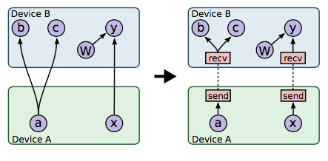
Рисунок 1.4. Tensor потоки від вузла до вузла.
Тут Tensors форма пристрою A була передана на пристрій B. Це викликає деякі затримки продуктивності в розподіленій системі. Затримки залежать від важливої властивості, яка є розміром Тензора. Пристрій B знаходиться в ідеальному режимі, поки він не отримує вхідних сигналів з пристрою A.
1.1.3. Необхідність зменшення ваги гілки. Очевидно, що в обчислювальних графах тензори протікають між вузлами. Важливо зменшити затримки, спричинені потоком, перш ніж він досягне вузла, де він може бути оброблений. Одна така ідея зменшення розміру полягає в компресії зменшення ваги.
Тип даних тензорів має відігравати важливу роль. В операціях Machine Learning, наприклад, якщо ми використовуємо float32 як тип даних в Tensor, то кожне значення представлено використовуючи 32-бітове число з плаваючою точкою, тому кожне значення займає розмір 32 біт, те ж саме відноситься і до 64-бітового. Припустимо, в базі Tensorform (1000 440 440,3), кількість значень, які можуть міститися в тензорі буде 1000 * 440 * 440 * 3, якщо тип даних 32 біт, то це 32 разів цього великого числа, він займає значний простір в пам'яті і тим самим накладають затримки для потоку. Методи стиснення можна використовувати для зменшення розміру.
Стиснення з втратами стосується стиснення розміру даних і не зважає на саме значення даних, тобто це може призвести спотворення або неточності даних під час стиснення. Але все ж, якщо ми маємо 32-бітове число з плаваючою точкою, на зразок 1.01010e-12, є менша важливість, яку можна надати найменш значущим цифрам. Зміна або видалення цих значень не призведе до значних розбіжностей у нашому розрахунку. Таким чином, Tensorflow автоматично перетворює 32-бітові числа з плаваючою точкою в 16-бітове представлення, ігноруючи всі незначні дані, що зменшує розмір майже вдвічі, якщо це 64-бітове число, його стиснення до 16 біт призведе до зменшення розміру майже 75%. Таким чином, простір, зайнятий тензорами, можна звести до мінімуму.
Після того, як Тензор досягне вузлів, 16-бітове представлення може бути повернуто до початкової форми тільки додаванням 0s. Таким чином, 32 або 64-розрядне представлення повертається після того, як він досягає вузла для обробки.

1.2. Методи навчання нейронних мереж

1.2.1. Нейронні мережі
Нейронні мережі (штучна нейронна мережа) - це система сполучених і взаємодіючих між собою простих процесорів (штучних нейронів). Такі процесори зазвичай досить прості (особливо в порівнянні з процесорами, використовуваними в персональних комп'ютерах). Кожен процесор подібної мережі має справу тільки з сигналами, які він періодично отримує, і сигналами, які він періодично посилає іншим процесорам. І, тим не менше, будучи з'єднаними в досить масивну мережу з керованою взаємодією, ці процесори разом здатні виконувати досить складні завдання, оскільки нейронні мережі навчаються в процесі роботи.
Штучна нейронна мережа зазвичай навчається з учителем. Це означає наявність критеріїв та даних для навчання (датасета), який містить приклади з істинними значеннями: тегами, класами, показниками. Наприклад, якщо ви хочете створити НМ для розпізнавання собаки від птаха , датасет буде складатись зі списку фотографій собак та птахів. Чим більше ознак і точніше підібрана вага критерію, тим точніше відповідь. НМ автоматизувала цей процес.
Штучна нейронна мережа складається з трьох компонентів:
- Вхідний шар;
- Прихований (обчислювальний) шар;
- Вихідний шар.
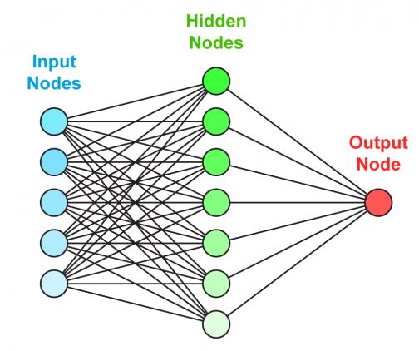
Рисунок 1.5. Схема нейронної мережі.
Навчанняі НМ відбувається в два етапи:
- Помилки зі прямим поширенням;
- Помилки зі зворотнім поширенням.
Під час прямого поширення помилки робиться прогноз відповіді. При зворотному поширенні помилка між фактичною відповіддю і передбаченою мінімізується.
Пряме поширення помилки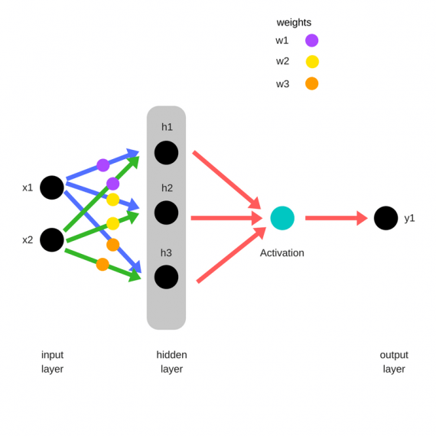
Рисунок 1.6. Схема прямого поширення помилки.

Задаються початкові ваги випадковим чином:
- w1
- w2
- w3
Помножимо вхідні дані на ваги для формування прихованого шару:
h1 = (x1 * w1) + (x2 * w1)
h2 = (x1 * w2) + (x2 * w2)
h3 = (x1 * w3) + (x2 * w3)
Вихідні дані з прихованого шару передається через нелінійну функцію (функцію активації), для отримання виходу мережі: y1= fn (h1, h2, h3)

Зворотне поширення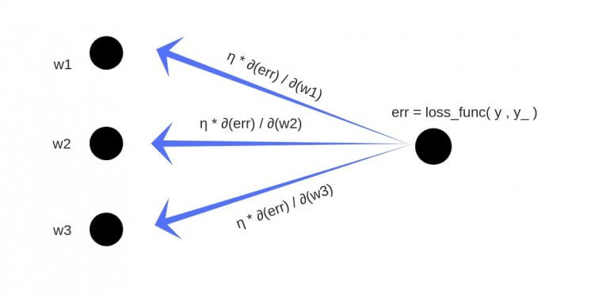
Рисунок 1.7. Схема зворотного поширення помилки.

Сумарна помилка (total_error) обчислюється як різниця між очікуваним значенням «y» (з навчального набору) і отриманим значенням «y_» (пораховані на етапі помилки з прямим поширенням), що проходять через функцію втрат (cost function).
• Приватна похідна помилки обчислюється по кожній вазі (ці приватні диференціали відображають внесок кожної ваги в загальну помилку (total_loss)).
• Потім ці диференціали множаться на число, зване швидкість навчання або learning rate (η).
Отриманий результат потім віднімається з відповідної ваги.
У результаті вийдуть такі оновлені ваги:
• w1 = w1 - (η * ∂ (err) / ∂ (w1))
• w2 = w2 - (η * ∂ (err) / ∂ (w2))
• w3 = w3 - (η * ∂ (err) / ∂ (w3))
Те, що ми припускаємо та ініціалізуємо ваги випадковим чином, і вони будуть давати точні відповіді, звучить не цілком обгрунтовано, проте, працює добре.
Зміщення - це вага, що додана до прихованого шару. Вона випадковим чином ініціалізована і оновлюється так само, як прихований шар. Роль прихованого шару полягає в тому, щоб визначити форму базової функції в даних, в той час як роль зміщення — являється зрушити знайдену функцію в сторону так, щоб вона частково збіглася з вихідною функцією.
1.2.1.1. Згорткова нейронна мережа.
Згорткові нейронні мережі дуже схожі з звичайними нейронними мережами. Вони складаються з нейронів, які мають певні ваги і упередження. Кожен нейрон отримує деякі входи, виконує точковий продукт і необов'язково випливає з нелінійності. Вся мережа досі виражає єдину диференційовану функцію оцінки: від необроблених пікселів зображення з одного кінця до класових балів на іншому.
В рамках глибокого навчання з'явилося безліч архітектур і методів, які можуть дозволити численні випадки використання, головними з яких є ЗНМ. Приклад модель зорової системи як групи нейронів, розроблені спеціально для розпізнавання різних форм. Кожна група нейронів спрацьовує при вигляді об'єкта і спілкується один з одним з метою розвитку цілісного розуміння сприйманого об'єкта.

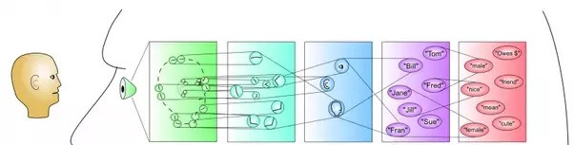
Рисунок 1.8. Різні групи нейронів в мозку вчаться розпізнавати різні групи характеристик з урахуванням вхідного сигналу.

Систему можна пояснити як ієрархічні кластери нейронів, які виявляють характеристики низького рівня вхідного стимулу і зв'язуються між собою в цій ієрархії, щоб розробити високий рівень виявлення об'єктів.
Уявимо про таку ієрархію:
- Перший кластер як структура, що розпізнає особливості низького рівня (тобто контур обличчя);
- Другий кластер як структура, що розпізнає кольори та форми (колір шкіри або лінії щелепи);
- Третій, як структура, що розпізнає деталі (вуха, ніс і очі);
- Остаточний кластер розпізнає весь об'єкт цілісно (обличчя і особа прикріплені до обличчя).
Простіше кажучи, з огляду на об'єкт, система має різні групи нейронів, які сприймають зображення по різних аспектах об'єкта і спілкуються один з одним для формування великої картини.

1.2.1.2. Рекурентна нейронна мережа.
Рекурентними називають такі нейронні мережі, з’єднання між нейронами яких, утворюють орієнтовний цикл. Мають такі характеристики:
- У кожного з’єднання є своя вага, вона являється пріоритетом.
- Вузли поділяються на два типи, вузли введення та приховані вузли.
- Інформація у рекурентній нейронній мережі передається не тільки по прямій, шар за шаром, але і між самими нейронами.
- Важливою відмінною особливістю рекурентної нейронної мережі є наявність так званої «області уваги», коли машині можна задати певні фрагменти даних, що потребують посиленої обробки.
Навчання типової нейронної мережі передбачає наступні кроки:
- Вводимо приклад з набору даних.
- Мережа візьме приклад і застосує до нього складні обчислення, використовуючи випадково ініціалізовані змінні (так звані ваги і упередження).
- Буде створено прогнозований результат.
- Порівняння результату з очікуваним значенням дасть нам помилку.
- Поширюючи помилку назад по тому ж шляху, будемо коригувати змінні.
- Кроки 1-5 повторюються, поки ми не будемо впевнені, що наші змінні добре визначені.
- Передбачення здійснюється шляхом застосування цих змінних до нового невидимого входу.
Для прикладу перейдемо до найпростішої моделі, використовуючи завдання прогнозування наступного слова в послідовності на основі попередніх.
По-перше, треба навчити мережу за допомогою великого набору даних. З цією метою ми можемо вибрати будь-який великий текст («Війна і мир» Льва Толстого – як приклад). Коли пройшли тренування, ми можемо ввести речення «Наполеон був імператором…» і очікувати розумного прогнозування на основі знань з книги.
Ми вводимо один приклад за один раз і виробляємо один результат, обидва з яких є єдиними словами. Різниця з прямою мережею полягає в тому, що ми також повинні бути проінформовані про попередні входи перед оцінюванням результату. Таким чином, ви можете переглядати РНМ як багаторазові нейронні мережі, передаючи інформацію від одного до іншого.
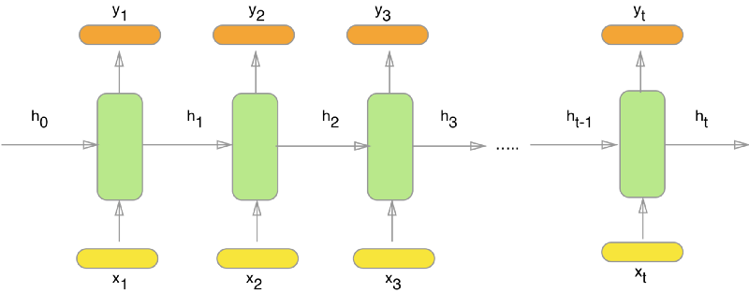
Рисунок 1.9. Рекурентна нейронна мережа.
1.2.2. Методи навчання нейронних мереж.
Розглянемо такі методи навчання НМ:
- Навчання з вчителем;
- Навчання без вчителя;
- Навчання з частковим залученням вчителя.
1.2.2.1. Навчання з вчителем
Навчання з учителем (supervised learning) передбачає наявність повного набору розмічених даних для тренування моделі на всіх етапах її побудови. Наявність повністю розміченого датасета означає, що кожному прикладу в навчальному наборі є відповідь, яку алгоритм і повинен отримати. Таким чином, розмічений датасет з фотографій квітів навчить нейронну мережу, де зображені троянди, ромашки або нарциси. Коли НМ отримає нове фото, вона порівняє його з прикладами з навчальної датасета, щоб передбачити відповідь.
В основному навчання з учителем застосовується для вирішення двох типів задач: класифікації і регресії. У задачах класифікації алгоритм пророкує дискретні значення, що відповідають номерам класів, до яких належать об'єкти. У навчальному датасеті з фотографіями тварин кожне зображення буде мати відповідну мітку - «кішка», «коала» або «черепаха». Якість алгоритму оцінюється тим, наскільки точно він може правильно класифікувати нові фото з коалами і черепахами.
А ось завдання регресії пов'язані з безперервними даними. Один із прикладів, лінійна регресія, обчислює очікуване значення змінної y, враховуючи конкретні значення x. Більш утилітарні завдання машинного навчання використовують велику кількість змінних. Як приклад, нейронна мережа, пророкує ціну квартири в Києві на основі її площі, місця розташування і доступності громадського транспорту. Алгоритм виконує роботу експерта, який розраховує ціну квартири виходячи з тих же даних.
Таким чином, навчання з учителем найбільше підходить для задач, коли є значний набір достовірних даних для навчання алгоритму. Але так буває далеко не завжди.
1.2.2.2. Навчання без вчителя.
Ідеально розмічені і чисті дані дістати нелегко. Тому іноді перед алгоритмом стоїть завдання знайти заздалегідь не відомі відповіді. Ось де потрібно навчання без учителя.
У навчанні без учителя (unsupervised learning) у моделі є набір даних, і немає явних вказівок, що з ним робити. НМ намагається самостійно знайти корелляції в даних, витягуючи корисні ознаки і аналізуючи їх.
Залежно від завдання модель систематизує дані по-різному.
Кластеризація. Навіть без спеціальних знань експерта-орнітолога можна подивитися на колекцію фотографій і розділити їх на групи за видами птахів, спираючись на колір пера, розмір або форму дзьоба. Саме в цьому полягає кластеризація - найбільш поширене завдання для навчання без учителя. Алгоритм підбирає схожі дані, знаходячи спільні ознаки, і групує їх разом.
Виявлення аномалій. Банки можуть виявити шахрайські операції, виявляючи незвичайні дії в купівельному поводженні клієнтів. Наприклад, підозріло, якщо одна кредитна карта використовується в Каліфорнії і Данії в один і той же день. Схожим чином, навчання без вчителя використовують для знаходження викидів в даних.
Асоціації. Якщо вибрати в онлайн-магазині гирю, штангу, то сайт порекомендує вам додати гімнастичний коврик і спортивне харчування до замовлення. Це приклад асоціацій: деякі характеристики об'єкта корелюють з іншими ознаками. Розглядаючи пару ключових ознак об'єкта, модель може передбачити інші, з якими існує зв'язок.
Автоенкодери. Автоенкодери приймають вхідні дані, кодують їх, а потім намагаються відтворити початкові дані з отриманого коду. Не так багато реальних ситуацій, коли використовують простий автоенкодер. Але варто додати шари і можливості розширяться: використовуючи зашумлені і вихідні версії зображень для навчання, автоенкодери можуть видаляти шум з відеоданих, зображень або медичних сканів, щоб підвищити якість даних.
У навчанні без учителя складно обчислити точність алгоритму, тому що відсутні «правильні відповіді» або мітки. Але розмічені дані часто ненадійні або їх занадто дорого отримати. У таких випадках, надаючи моделі свободу дій для пошуку залежностей, можна отримати хороші результати.
1.2.2.3. Навчання з частковим залученням вчителя
Навчання з частковим залученням вчителя (semi-supervised learning) характеризується своєю назвою: навчальний датасет містить як розмічені, так і нерозмічені дані. Цей метод особливо корисний, коли важко отримати з даних важливі ознаки або розмітити всі об'єкти. Цей метод машинного навчання поширений для аналізу медичних зображень, таких як сканування комп'ютерної томографії або МРТ. Досвідчений рентгенолог може розмітити невелике підмножину сканів, на яких виявлені пухлини і захворювання. Але вручну розмічати всі скани - занадто трудомістка і дорога задача. Проте нейронна мережа може отримати інформацію з невеликої частки розмічених даних і поліпшити точність прогнозів в порівнянні з моделлю, яка навчається виключно на нерозмічену даних.
Популярний метод навчання, для якого потрібно невеликий набір розмічених даних, полягає в використанні GAN. Цей метод складається з двох нейронних мереж, де кожна намагається перехитрити іншу. Одна з мереж, генератор, намагається створити нові об'єкти даних, які імітують навчальну вибірку. Інша мережа, дискримінатор, оцінює, чи є ці згенеровані дані реальними або підробленими. Мережі взаємодіють і циклічно удосконалюються, оскільки дискримінатор намагається краще відокремлювати підробки від оригіналів, а генератор намагається створювати переконливі підробки.

1.3. Загальна інформація про архівацію даних
1.3.1. Загальні відомості
Архівація – процес стиснення даних. Стиснення даних — це процедура перекодування даних, яка проводиться з метою зменшення їх об'єму, розміру, обсягу. Стиснення буває двох типів:
- без втрат (після відновлення дані не спотворюються)
- з втратами (відновлення даних проходить з незначними спотвореннями).
Стиснення без втрат використовується при обробці та збереженні комп'ютерних програм і даних. Стиснення з втратами зазвичай застосовується для зменшення об'єму звукової, фото, та відеоінформації. На практиці стиснення з втратами для такого роду інформації є більш дієвим. Стиснення базується на видалені надлишку інформації, яка міститься у вихідних даних. Прикладом надлишку є повторення в тексті фрагментів (наприклад, слів природної або машинної мови). Подібний надлишок зазвичай усувається заміною повторюваних послідовностей більш коротким значенням (кодом). Інший вид надлишку пов'язаний з тим, що деякі значення в даних зустрічаються частіше інших. А від так можна замінити дані, що часто зустрічаються більш короткими кодами, а ті, що рідше зустрічаються - більш довгими (ймовірнісне стиснення). Стиснення даних, які не мають властивості надлишку (наприклад випадковий сигнал чи шум), неможливе, зазвичай неможливо стиснути і зашифровану інформацію.
Архів — файл, що містить у собі один або декілька файлів та метадані. Файли можуть бути як стиснені (без втрат), так і мати початковий розмір та структуру, але першочергове завдання архіву тримати у собі саме стиснуті файли. Метадані можуть містити інформацію про початковий розмір файлів, інформацію про формат файлів, структуру директорій, коментарі до файлів, інформацію для відновлення архіву. Архіви файлів створюються за допомогою спеціалізованих програм — архіваторів, які можуть бути як окремими програмами, так і частиною інших програм.
1.4. Комп’ютерне бачення.
Комп'ютерне бачення - це область дослідження, орієнтована на проблему допомоги комп'ютерам бачити. На абстрактному рівні завдання комп'ютерного зору полягає в тому, щоб використовувати дані спостережуваних зображень, щоб зробити висновок про світ.
Це мультидисциплінарна сфера, яку можна назвати підполем штучного інтелекту та машинного навчання, що може включати використання спеціалізованих методів і використання загальних алгоритмів навчання.
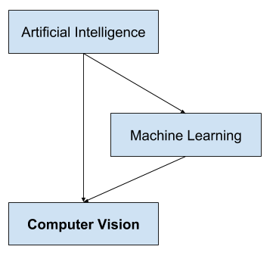
Рисунок 1.10. Взаємозв’язок штучного інтелекту та комп'ютерного бачення.
Одна проблема у комп’ютерному баченні може бути легко розглянута за допомогою ручного статистичного методу, тоді як інша може вимагати великого і складного методу узагальнених алгоритмів машинного навчання.
Розуміння змісту цифрових зображень може включати вилучення опису з зображення, яке може бути об'єктом, текстовим описом, тривимірною моделлю тощо.
Метою комп'ютерного зору є отримання корисної інформації з зображень. Це виявилося надзвичайно складним завданням. Протягом останніх чотирьох десятиліть вона зайняла тисячі розумних і творчих умів, і, незважаючи на це, ми ще далекі від можливості побудувати «машину бачення загального призначення». Комп'ютерне бачення здається легким, можливо, тому, що воно так легко для людини.
Спочатку вважалося, що це проста проблема, яка може бути вирішена студентом. Після десятиліть досліджень, «комп'ютерне бачення» залишається невирішеною задачою, принаймні з точки зору задоволення можливостей людського зору.
Однією з причин є те, що ми не розуміємо, як працює людський зір. Вивчення біологічного зору вимагає розуміння органів сприйняття, таких як очі, а також інтерпретація сприйняття всередині мозку. Було досягнуто значного прогресу, як у плануванні процесу, так і в плані виявлення хитрощів і скорочень, які використовуються системою, хоча, як і будь-яке дослідження, яке стосується мозку, є ще довгий шлях.
Науковці витратили десятиліття, намагаючись зрозуміти, як працює система зору, і, хоча вони можуть розробити оптичні ілюзії, щоб зрозуміти деякі з її принципів, повне вирішення цієї головоломки залишається невловимим.
Ще однією причиною, чому це така складна проблема, є складність, властива візуальному світу.
Даний об'єкт може бути видно з будь-якої орієнтації, в будь-яких умовах освітлення, з будь-яким типом оклюзії з інших об'єктів, і так далі. Справжня система зору повинна бути здатна «бачити» в будь-якому безмежній кількості сцен і досі видобувати щось значуще.

Комп'ютери добре працюють для жорстко обмежених проблем, не відкриваючи необмежених проблем, таких як візуальне сприйняття.

1.4.1. Комп'ютерне бачення та обробка зображень.
Комп'ютерне бачення відрізняється від обробки зображень.
Обробка зображень - це процес створення нового зображення з існуючого зображення, що, як правило, спрощує або підвищує вміст певним чином. Це тип цифрової обробки сигналів і не пов'язаний з розумінням змісту зображення. Дана система комп'ютерного зору може вимагати, щоб обробка зображення застосовувалася до вхідних даних, наприклад, попередня обробка зображень. Приклади обробки зображень включають:
- Нормалізація фотометричних властивостей зображення, наприклад яскравості або кольору.
- Обрізання меж зображення, наприклад, центрування об'єкта на фотографії.
- Видалення цифрового шуму з зображення, наприклад цифрових артефактів з низьким рівнем освітлення.

1.4.2. Переваги комп'ютерного бачення.
Існує п'ять основних переваг комп'ютерного зору:
- Спрощує та прискорює процес: він дозволяє проводити дослідження клієнтам в загальному житті та для промислових потреб. Крім того, вона надає їм доступ до своїх ресурсів. Це можливо завдяки існуванню Computer Vision та обробки на швидких комп'ютерах.
- Надійність: комп'ютери та камери не мають людського та упередженного факторів, втоми, що являється значною перевагою. Ефективність зазвичай однакова, вона не залежить від зовнішніх факторів, таких як хвороба або сентиментальний статус.
- Точність: точність комп'ютерної візуалізації та комп'ютерного бачення забезпечать більшу точність отримання результатів, що поставленно перед системою.
- Широкий спектр застосувань: ми можемо бачити одну й ту саму комп'ютерну систему в декількох різних галузях і заходах. Наприклад: на заводах: спостереження за складськими приміщеннями та доставкою товарів, а також у медичну галузь: скановання зображень, серед інших численних варіантів.
- Зниження витрат: у процесі комп'ютерного уявлення скорочуються витрати часу та ймовірність помилок. Це знижує витрати на найм та підготовку спеціалістів в даній області для виконання робіт, які будуть виконувати комп'ютери, як сотні працівників.

1.4.2. Недоліки комп'ютерного бачення.
Незважаючи на всі переваги комп'ютерного зору і можливості машинного навчання, ми повинні розглянути деякі недоліки комп'ютерного зору:
- Необхідність фахівців: існує величезна необхідність фахівця, що має відношення до галузі машинного навчання та штучного інтелекту. Потрібен професіонал, який знає, як ці пристрої працюють і користуються всіма перевагами Computer Vision. Крім того, людина може відремонтувати їх, коли це необхідно.
- Порушення: виключення людського фактора може бути хорошим в деяких випадках. Але коли апарат або пристрій виходять з ладу, він не оголошує та не передбачає цю проблему. Тоді як людина може заздалегідь сказати, коли людина не прийде.
- Невдала обробка зображення: коли пристрій виходить з ладу через вірус або інші проблеми програмного забезпечення, дуже ймовірно, що комп'ютерне бачення та обробка зображень не вдасться. Але якщо ми не вирішимо проблему, функції пристрою можуть зникнути. Наприклад: може призупинити випуск продукції у зі складів.

Висновки до розділу 1.
У даному розділі було розглянуто матеріал про бібліотеку TensorFlow та обґрунтувано вибір саме цієї бібліотеки. Також були розглянуті види НМ та методи навчання нейронних мереж, а саме:
- Навчання з вчителем;
- Навчання без вчителя;
- Навчання з частковим залученням;
В результаті було визначено, що для поставленої задачі підходить навчання з вчителем. Було розглянуто переваги та недоліки комп’ютерного бачення.

РОЗДІЛ 2
МАТЕРІАЛИ І МЕТОДИ ДОСЛІДЖЕННЯ

2.1. Система розпізнавання рукописного тексту за допомогою TF.
Системи розпізнавання рукописних тексту в автономному режимі (HTR) транскрибують текст, що міститься в сканованих зображеннях, в цифровий текст, приклад наведений на рисунку 2.1.

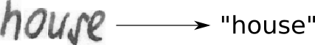
Рисунок 2.1. Транскрипція слова в цифровий текст.

2.2. Огляд моделі.
Ми використовуємо НМ для нашого завдання. Вона складається з згорткових НМ (ЗНМ) шарів, рекурентних НМ (РНМ) шарів і остаточного шару Connectionist Time Classical (CTC). На рисунку 2.2. показаний огляд нашої системи РРТ.
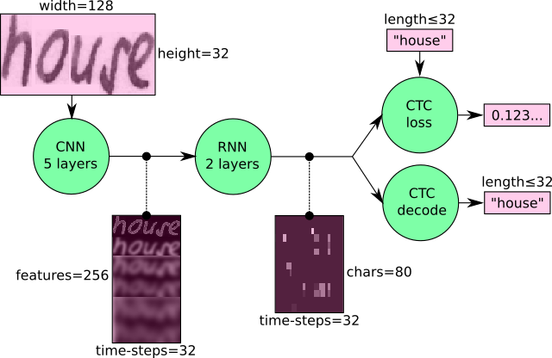
Рисунок 2.2. Огляд операцій НМ і потік даних через НМ.
Ми також можемо розглядати НМ більш формально як функцію (Рисунок 2.3.), яка відображає зображення (або матрицю) M розміру W × H до послідовності символів (c1, c2,…) з довжиною між 0 і L. Текст розпізнається на рівні символів, тому слова або тексти, що не містяться в навчальних даних, також можуть бути розпізнані (якщо окремі символи правильно класифікуються).
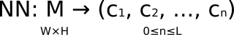
Рисунок 2.3. НМ написана як математична функція, яка відображає зображення M до послідовності символів (c1, c2,…).

2.3. Операції.
Згорткова нейронна мережа використовується для вилучення послідовності ознак. Вхідне зображення подається в шари ЗНМ. Ці шари навчаються витягувати відповідні функції з зображення. Кожен шар складається з трьох операцій. По-перше, операція згортки, яка застосовує ядро фільтра розміром 5 × 5 у перших двох шарах і 3 × 3 в останніх трьох шарах на вхід. Потім застосовується нелінійна передавальна функція. Нарешті, шар об'єднання об'єднує області зображень і виводить зменшену версію вводу. У той час як висота зображення зменшується на 2 в кожному шарі, додаються карти (канали) об'єктів, так що карта виходу (або послідовність) має розмір 32 × 256.
Рекурентна нейронна мережа використовується для поширення інформації через послідовність. Вона виводить символьні бали для кожного елемента послідовності, який просто представляється матрицею. Послідовність ознак містить 256 функцій за крок часу, РНМ поширює відповідну інформацію через цю послідовність. Застосовується популярна довгострокова короткострокова пам'ять (ДКЧП), оскільки вона здатна поширювати інформацію на великі відстані і забезпечує більш надійну тренувальну характеристику, ніж ванільна РНМ. Вихідна послідовність РНМ відображається в матрицю розміром 32 × 80.
Тимчасова класифікація зв’язку: під час навчання НМ, ТКЗ отримує вихідну матрицю РНМ і текстову інформацію про істину, і обчислює значення втрат. При висновку ТКЗ дається тільки матриця і вона розшифровує її в кінцевий текст. Обидва текстові істини і розпізнаний текст можуть мати не більше 32 символів. На рисунку 4 показано як взаємодіють ТКЗ, РНМ, ЗНМ.
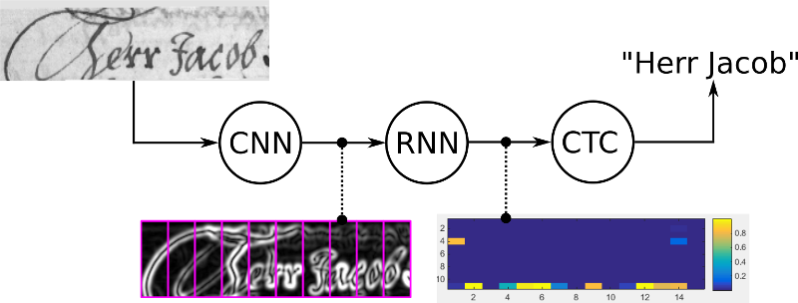
Рисунок 2.4. Огляд НМ для розпізнавання рукописного тексту.

2.4. Дані.
Вхідні дані: зображення сірого кольору розміром 128 × 32. Зазвичай, зображення з набору даних не мають точно такого розміру, тому ми змінюємо його розмір (без спотворень), поки він не має ширину 128 або висоту 32. Потім ми копіюємо зображення в (біле) цільове зображення розмір 128 × 32. Цей процес показаний на рисунку 5. Нарешті, ми нормалізуємо значення сірого зображення, що спрощує завдання для НМ. Збільшення даних можна легко інтегрувати, скопіювавши зображення на випадкові позиції, замість вирівнювання його ліворуч або випадкового зміни розміру зображення. Зображення з набору даних з довільним розміром масштабується, щоб відповідати цільовому зображенню розміром 128 × 32, порожню частину цільового зображення заповнюється білим кольором.


Рисунок 2.5. Зображення з набору даних з довільним розміром.

На рисунку 2.6. показаний вихід шарів ЗНМ, який є послідовністю довжиною 32. Кожен запис містить 256 ознак. Звичайно, ці особливості додатково обробляються шарами РНМ, однак деякі функції вже демонструють високу кореляцію з деякими властивостями високого рівня вхідного зображення: є особливості, які мають високу кореляцію з символами (наприклад: "e"), або з повторюваними символами (наприклад: "tt"), або з властивостями символів, такими як петлі (які містяться в рукописному "l" або "e").
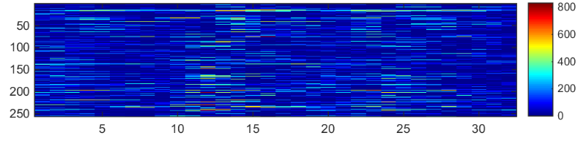
Рисунок 2.6. Обчислення шарами ЗНМ 256 властивостей за крок часу.
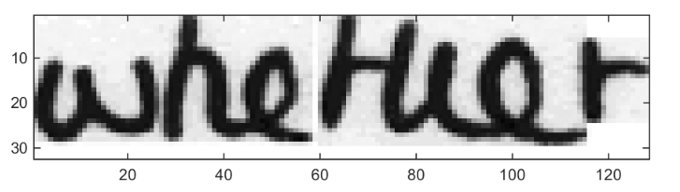.
Рисунок 2.7. Вхідне зображення.

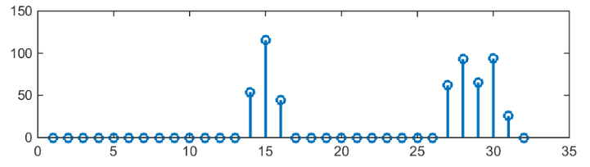
Рисунок 2.8. Графік 32-ї ознаки, який має високу кореляцію з виникненням символу «e» на зображенні.

На рисунку 2.9. показана візуалізація вихідної матриці РНМ для зображення, що містить текст «little». Матриця, показана на верхньому графіку, містить бали для символів, включаючи порожню етикетку ТКЗ як її останній (80-ий) запис. Інші записи матриці, зверху вниз, відповідають таким символам: “!” # & ’() * +, -. / 0123456789:;? ABCDEFGHIJKLMNOPQRSTUVWXYZabcdefghijklmnopqrstuvwxyz”. Можна бачити, що більшу частину часу символи передбачаються точно в тому місці, де вони з'являються на зображенні (наприклад, положення «i» на зображенні і на графіку). Лише останній символ “e” не вирівняно. Але це нормально, тому що операція ТКЗ не має сегментації і не дбає про абсолютні позиції. З найнижчого графіка, що показує бали для символів "l", "i", "t", "e" і порожня етикетка ТКЗ, текст легко розшифровується: ми просто приймаємо найбільш вірогідний символ з кожного разу, це утворює так званий кращий шлях, потім ми викидаємо повторювані символи і, нарешті, всі пропуски: “l --- ii - tt - l-… -e” → “l --- i - tt- -l- ... -e »→« little ».

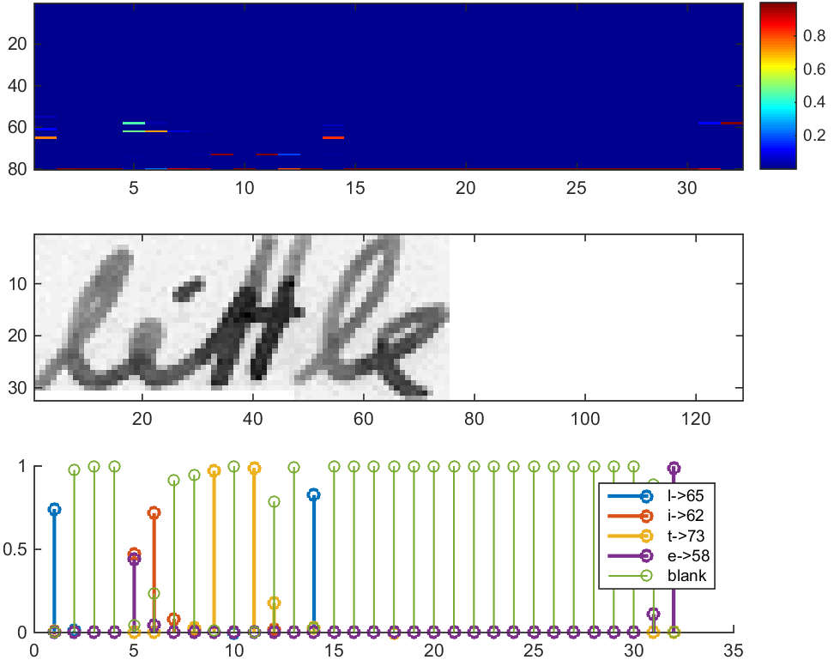
а)
б)
в)
Рисунок 2.9. а) вихідна матриця шарів РНМ; б)вхідне зображення;
в) ймовірності для символів "l", "i", "t", "e" і порожньої мітки ТКЗ.

Висновки до розділу 2.
У даному розділі було описано принцип роботи системи розпізнавання рукописного тексту за допомогою TensorFlow. Була розглянута модель та операції, що дозволяють проводити транскрипцію рукописного тексту в друкований.

РОЗДІЛ 3
ПРОЕКТУВАННЯ ПРОГРАМНОГО ЗАБЕЗПЕЧЕННЯ

3.1. Розробка функціональної моделі.
Програмне забезпечення для розпізнавання рукописного тексту потребує чіткого проектування та технічного завдання для уникнення проблем при реалізації. В першу чергу необхідно розробити функціональну модель програми, яка буде відображати загальну структуру процесів системи та моделі відображення усіх етапів роботи прогнамного забезпечення. Також необхідно реалізувати тимчасовий буфер збереження та база даних оброблювальної інформації, на основі чого будуть використовуватися дані для системи та програмного забезпечення. Технічне завдання дозволить більш точно надати представлення проблеми та принципу вирішення даного завдання, що поставлено перед командою розробників та архітекторів.

3.1.1. Контекстна діаграма.
Використовуючи засіб для моделювання бізнес-процесів AllFusion Process Modeler r7 [37], було побудовано наступну контекстну діаграму, що відображає усі складові, що роботи з розпізнаванням рукописного тексту та засобів, що будуть використані для вирішення поставленої задачі (рис. 3.1):
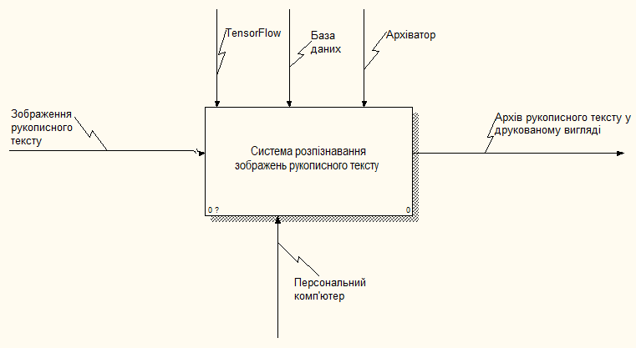
Рисунок 3.1. Контекстна діаграма.

На ній зліва відображено вхід, тобто дані які йдуть на вхід програмного забезпечення. Зверху відображені методи виконання, тобто які алгоритми використовуються в програмному забезпеченні. Знизу умови, тобто за рахунок чого буде працювати програмне забезпечення. Справа – вихід, тобто результат який видає програмне забезпечення.
3.1.2. Діаграма декомпозиції першого рівня
Дана діаграма (рис. 3.2) відображає підпроцеси ПЗ.
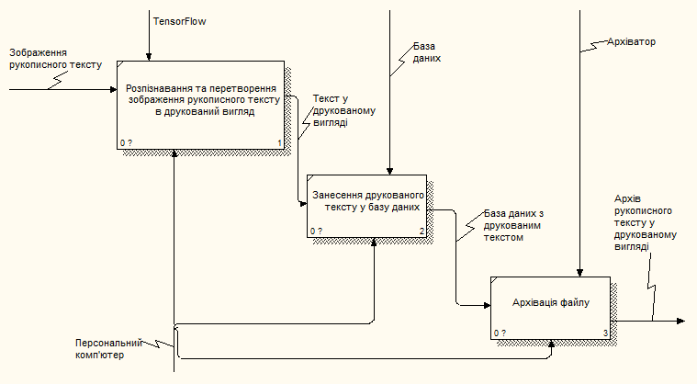
Рисунок 3.2. Діаграма декомпозиції першого рівня.

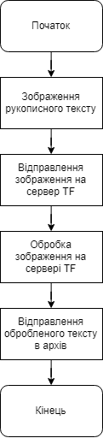
Рисунок 3.3. Блок схема алгоритму.

Висновки до розділу 3
У даному розділі змодельовано процеси для системи розпізнавання рукописного тексту та його транскрипції у друкований вигляд. Було розроблено контекстну діаграму, діаграму декомпозиції першого рівня та блок схему алгоритму роботи програмного забезпечення.

РОЗДІЛ 4
РЕАЛІЗАЦІЯ ПРОГРАМНОГО ЗАБЕЗПЕЧЕННЯ

4.1. Процес попередньої обробки зображення.
Ми попередньо обробляємо вхідне зображення таким чином: по-перше, обрізаємо його; збільшуємо контраст; потовщуємо лінії. Застосовуючи морфологічну операцію, модель зможе розпізнати правильний текст.
Кадрування можна зробити за допомогою алгоритму сегментації слів, подібного алгоритму, запропонованому R. Manmatha і N. Srimal. Збільшення контрасту і застосування морфологічної операції досягається наступною функцією, що реалізована мовою програмування Python.
picture = cv2.imread('1234.png', cv2.IMREAD_GRAYSCALE)
pxmin = np.min(picture)
pxmax = np.max(picture)
picContrast = (picture - pxmin) / (pxmax - pxmin) * 255
kernel = np.ones((3, 3), np.uint8)
picMorph = cv2.erode(picContrast, kernel, iterations = 1)
cv2.picwrite('res1234.png', picMorph)

4.2. Створення наборів даних для тренування.
Існують ситуації, для яких попередня обробка не підходить:
Нові зразки даних включають символи, які не містяться в наборі даних (наприклад, а, б, в, г, д …), які не можуть бути розпізнані попередньо підготовленою моделлю. Фон містить шум, який не може бути видалений попередньою обробкою (наприклад, папером поперечного перерізу)
У цих випадках тренування моделі на нових даних має сенс. Для роботи потрібні пари текстових зображень, які ви повинні конвертувати в формат, сумісний з IAM. Наступний код показує, як це зробити.
def __init__(self, wordList):
self.wordList = wordList
self.idx = 0

def hasNext(self):
"are there still samples to process?"
return self.idx < len(self.wordList)

def getNext(self):
"TODO: return a sample from your data as a tuple containing the text and the image"
pict = np.ones((32, 128), np.uint8)*255
slovo = self.wordList[self.idx]
self.idx += 1
cv2.putText(pict, slovo, (2,20), cv2.FONT_HERSHEY_SIMPLEX, 0.4, (0), 1, cv2.LINE_AA)
return (slovo, pict)
def createIAMCompatibleDataset(dataProvider):
"Ці дані використовуються для навчання системи розпізнавання зображень"

rx = open('slovo.txt', 'w+')
if not os.path.exists('sub'):
os.makedirs('sub')
if not os.path.exists('sub/sub-sub'):
os.makedirs('sub/sub-sub')

ctrl = 0
while dataProvider.hasNext():
sample = dataProvider.getNext()
cv2.imwrite('sub/sub-sub/sub-sub-%d.png'%ctr, sample[1])
line = 'sub-sub-%d'%ctr + ' X X X X X X X ' + sample[0] + '\n'
rx.write(line)

ctr += 1
if __name__ == '__main__':
words = ['інколи', 'слова', 'для', 'тому', 'ми', 'створити',зображення_тексту']
dataProvider = DataProvider(words)
createIAMCompatibleDataset(dataProvider)
4.3. Розпізнавання тексту у рядках.
Модель здатна вводити зображення розміром 128 × 32 і здатна виводити не більше 32 символів. Отже, можна розпізнати одне або два слова. Проте, неможливо виявити більш довгі пропозиції через малий розмір вхідних і вихідних даних. Знову ж таки, існує два способи вирішити цю проблему.
4.3.1. Попередньо оброблені зображення.
Якщо слова рядка легко сегментувати (великі розриви між словами, невеликі проміжки між символами слова), то можна використовувати метод сегментації слів.
4.3.2. Попередньо оброблені зображення.
Розширити модель, щоб відповідати повним текстовим рядкам
Існують ситуації, в яких сегментація слів складна:
- Знаки пунктуації записуються поруч із словом і тому важко сегментувати.
- Стиль написання курсів також важко сегментувати.
Можна розширити модель так, щоб вхід міг вмістити більші зображення, а вивід міг вмістити довші символьні рядки.
4.4. Оцінка впевненості розпізнаного тексту.
Найпростіший спосіб отримати ймовірність розпізнаного тексту - це використання функції втрати CTC. Функція втрат приймає матрицю символів-ймовірностей і текст як вхідні дані, і виводить значення втрати L. Значення втрати L є негативною логарифмічною ймовірністю побачити даний текст, тобто L = -log (P). Якщо ми подаємо символи-ймовірності і розпізнаний текст у функцію втрат, а потім скасуємо журнал і мінус, отримуємо ймовірність P розпізнаного тексту: P = exp (-L).
Наступний код показує, як обчислити ймовірність розпізнаного тексту.
import numpy as np
import tensorflow as tf

batchSize = 1
numClasses = 3
numTimesteps = 2

def createGraph():
"створення графа відображення"
tinputs = tf.placeholder(tf.float32, [numTimesteps, batchSize, numClasses])
tseqLen = tf.placeholder(tf.int32, [None])
tgroundtruth = tf.SparseTensor(tf.placeholder(tf.int64, shape=[None, 2]) , tf.placeholder(tf.int32, [None]), tf.placeholder(tf.int64, [2]))
tloss = tf.nn.ctc_loss(tgroundtruth, tinputs, tseqLen)

tbest = tf.nn.ctc_greedy_decoder(tinputs, tseqLen, merge_repeated=True)
return (tinputs, tseqLen, tgroundtruth, tloss, tbest)
def getData():
seqLen = [numTimesteps]
inputs = np.log(np.asarray([ [[0.6, 0.1, 0.3]], [[0.3, 0.1, 0.6]] ], np.float32))
return (inputs, seqLen)
def toLabelString(decoderOutput):
"map sparse tensor from decoder to label string"
decoded = decoderOutput[0][0]
idxDict = {b:[] for b in range(batchSize)}
encodedLabels = [[] for i in range(batchSize)]
for (idxVal, idx2d) in enumerate(decoded.indices):
value = decoded.values[idxVal]
batch = idx2d[0]
encodedLabels[batch].append(value)

return encodedLabels[0]

def main():
(tinputs, tseqLen, tgroundtruth, tloss, tbest) = createGraph()
sess = tf.Session()
sess.run(tf.global_variables_initializer())

(inputs, seqLen) = getData()

retBest = sess.run(tbest, {tinputs:inputs, tseqLen:seqLen } )
print('Best path decoding:', toLabelString(retBest))

retLoss = sess.run(tloss, {tinputs:inputs, tseqLen:seqLen, tgroundtruth: (retBest[0][0].indices, retBest[0][0].values, retBest[0][0].dense_shape) })
print('Loss:', retLoss[0])
print('Probability:', np.exp(-retLoss[0]))

if __name__ == '__main__':
main()

Узагальнено модель розпізнавання тексту виглядає так:
- Зображення повинні бути схожими на IAM;
- Текстові рядки потрібно розділити на окремі слова;
- Якщо це не покращить результати, можна навчити модель з нуля.
- Користування функцією втрат для обчислення оцінки впевненості розпізнаного тексту.
4.5 Метод сегментації зображень тексту і принцип роботи.
Для класифікації на рівні зображення рукописного тексту було перевірено, що опрацювання тексту втрачається через велику розмірність вихідних даних масиву даних (словника) і труднощі точногоо розпізнавання зображень слів. Було вирішено, що на рівні методу класифікації може бути більш перспективним підходом, оскільки досить повна база даних (словника) відносно краща, ніж аналогічний словник символів (символи А-Яа-я0-9 є лише 73 окремими символами), що значно обмежує принцип опрацювання та розпізнавання тексту. Крім того, розпізнання для кирилиці зображення є більш простим завданням, ніж розпізнавання слова в зображені через обмежений діапазон символів. Проте першої та основною задачею, з яким зіткнулися і було поставлено на перше місце.
Для того, щоб перевірити цей підхід, було проведено сегментація слова зображень у зображеннях з компонентними символами. Другою головною проблемою буде визначення розривів слів у зображення і вирівнювання послідовно-розпізнаних символів між цими проміжками в слова.
Для реалізації цього завдання було застосовано драйвер CNN / LSTM на базі нейронної мережі Tesseract 4.0. Ця модель налаштована як розпізнаваня тексту, спочатку розроблена компанією HP (на сьогоднішній день продукт компанії Micro Focus), а тепер інтегрується з програмними рішеннями компанії Google та GmbH DeepL, яка може розпізнати більше 100 мов з коробки. Для латинських мов, включаючи англійську та кирилицю, з моделю Tesseract пройдено навчання близько 400000 рядків тексту та 4500 шрифтів. Налаштування параметрів попередньо взятої моделі на IAM-наборі даних рукописного вводу. Після чого було підібрано модель та сегментувано оригінальні вхідні зображення слова в їхні гіпотетичні образи компонентів (символів), передаючи у вихідні зображення сегментованих символів в класифікацію на рівні символів.
Для того щоб поліпшити результати безпосередньої класифікації одного слова, для сегментації символами, а потім реконструкції слова, класифікуючи кожне з них як індивідуальний елементр. Спочатку завантажується LSTM Tesseract з моделлю згортки, попередньо підготовлену на основі вищезгаданого набору даних кирилицею, а потім допрацювали верстку в наборі даних. Було перетворено вхідні дані для включення в них не тільки вхідного зображення, а й обмеження по інформації для кожного з символів компонента. (Тобто мітки символів та областей розміщення тексту- найкраще наближення верхнього крайнього лівого, нижнього крайнього лівого і верхнього краю крайні праві і крайні нижні ліві позиції кожного символу), що отриманні з XML-даних.
Тессеракт містив скрипти для автоматичної генерації набору даних з урахуванням відповідної інформації. Створення словник символів, що складається з великих і малих літер і однозначних цифр. Остання модель закінчилася на тому, що використовуючи ту ж процедуру оптимізації, ADAM, але у іншу форматі представлення інформації, відповідно для вирішення проблеми, званої ТКП втрат. Коротко, ТКП (тимчасова класифікація підключень) - це метод / функція втрати, розроблена Graves et. al. Для навчання повторюваних нейронних мереж для маркування вихідних послідовностей (Мітки для символів в нашому випадку) з несегментованих вхідних даних (зображення вхідного слова також в нашому випадку), а також використовується для таких завдань, як маркування даних мовного сигналу за допомогою кнопок транскрипції на рівні слова, RNNs з втратою. ТКП методи виявилися більш ефективними, ніж традиційні підходи, такі як УВП (умовні випадкові поля) та автоматизованого процесу навчання.
Приблизно, ТКП може сегментувати і маркувати неструктуровані вхідні дані шляхом оцінки результатів роботи мережі як "розподілу ймовірностей за всіма можливими послідовностям міток, обумовленим заданими вхідними послідовністями", створеними з урахуванням сегментації вхідної послідовності заданого певного мінімального сегмента. Розмір і початкове навчання вузлів мережі, що описано раніше, після доопрацювання та доопрацювання моделі сегментації

4.6. Функції, що використовуються TF для зображень.

Функція завантаження зображень різних форматів в TF
import os
img_dir = '/tmp/nst'
if not os.path.exists(img_dir):
os.makedirs(img_dir)
!wget--quiet-P/tmp/nst/ https://upload.wikimedia.org/wikipedia/commons/d/d7/Green_Sea_Turtle_grazing_seagrass.jpg
!wget--quiet-P/tmp/nst/ https://upload.wikimedia.org/wikipedia/commons/0/0a/The_Great_Wave_off_Kanagawa.jpg
!wget--quiet-P/tmp/nst/ https://upload.wikimedia.org/wikipedia/commons/b/b4/Vassily_Kandinsky%2C_1913_-_Composition_7.jpg
!wget--quiet-P/tmp/nst/ https://upload.wikimedia.org/wikipedia/commons/0/00/Tuebingen_Neckarfront.jpg
!wget--quiet-P/tmp/nst/ https://upload.wikimedia.org/wikipedia/commons/6/68/Pillars_of_creation_2014_HST_WFC3-UVIS_full-res_denoised.jpg
!wget--quiet-P/tmp/nst/ https://upload.wikimedia.org/wikipedia/commons/thumb/e/ea/Van_Gogh_-_Starry_Night_-_Google_Art_Project.jpg/1024px-Van_Gogh_-_Starry_Night_-_Google_Art_Project.jpg
Функція конфігурації та завантаження TF на інші сервери.
import matplotlib.pyplot as plt
import matplotlib as mpl
mpl.rcParams['figure.figsize'] = (10,10)
mpl.rcParams['axes.grid'] = False

import numpy as np
from PIL import Image
import time
import functools
import tensorflow as tf
import tensorflow.contrib.eager as tfe

from tensorflow.python.keras.preprocessing import image as kp_image
from tensorflow.python.keras import models
from tensorflow.python.keras import losses
from tensorflow.python.keras import layers
from tensorflow.python.keras import backend as K

Функція відображення процесу завантаження зображення.
def load_img(path_to_img):
max_dim = 512
img = Image.open(path_to_img)
long = max(img.size)
scale = max_dim/long
img = img.resize((round(img.size[0]*scale), round(img.size[1]*scale)), Image.ANTIALIAS)

img = kp_image.img_to_array(img)

# We need to broadcast the image array such that it has a batch dimension
img = np.expand_dims(img, axis=0)
return img
def imshow(img, title=None):
# Remove the batch dimension
out = np.squeeze(img, axis=0)
# Normalize for display
out = out.astype('uint8')
plt.imshow(out)
if title is not None:
plt.title(title)
plt.imshow(out)

Функція підготовки обробки зображення.
def deprocess_img(processed_img):
x = processed_img.copy()
if len(x.shape) == 4:
x = np.squeeze(x, 0)
assert len(x.shape) == 3, ("Input to deprocess image must be an image of "
"dimension [1, height, width, channel] or [height, width, channel]")
if len(x.shape) != 3:
raise ValueError("Invalid input to deprocessing image")

# perform the inverse of the preprocessiing step
x[:, :, 0] += 103.939
x[:, :, 1] += 116.779
x[:, :, 2] += 123.68
x = x[:, :, ::-1]

x = np.clip(x, 0, 255).astype('uint8')
return x

Функція підготовки моделі обробки зображення з розпізнаванням попіксельно.
def get_model():
""" Creates our model with access to intermediate layers.

This function will load the VGG19 model and access the intermediate layers.
These layers will then be used to create a new model that will take input image
and return the outputs from these intermediate layers from the VGG model.

Returns:
returns a keras model that takes image inputs and outputs the style and
content intermediate layers.
"""
# Load our model. We load pretrained VGG, trained on imagenet data
vgg = tf.keras.applications.vgg19.VGG19(include_top=False, weights='imagenet')
vgg.trainable = False
# Get output layers corresponding to style and content layers
style_outputs = [vgg.get_layer(name).output for name in style_layers]
content_outputs = [vgg.get_layer(name).output for name in content_layers]
model_outputs = style_outputs + content_outputs
# Build model
return models.Model(vgg.input, model_outputs)

Функція застосування комп’ютерного зору в бібліотеці TF
def compute_loss(model, loss_weights, init_image, gram_style_features, content_features):
"""This function will compute the loss total loss.

Arguments:
model: The model that will give us access to the intermediate layers
loss_weights: The weights of each contribution of each loss function.
(style weight, content weight, and total variation weight)
init_image: Our initial base image. This image is what we are updating with
our optimization process. We apply the gradients wrt the loss we are
calculating to this image.
gram_style_features: Precomputed gram matrices corresponding to the
defined style layers of interest.
content_features: Precomputed outputs from defined content layers of
interest.

Returns:
returns the total loss, style loss, content loss, and total variational loss
"""
style_weight, content_weight = loss_weights

# Feed our init image through our model. This will give us the content and
# style representations at our desired layers. Since we're using eager
# our model is callable just like any other function!
model_outputs = model(init_image)

style_output_features = model_outputs[:num_style_layers]
content_output_features = model_outputs[num_style_layers:]

style_score = 0
content_score = 0

# Accumulate style losses from all layers
# Here, we equally weight each contribution of each loss layer
weight_per_style_layer = 1.0 / float(num_style_layers)
for target_style, comb_style in zip(gram_style_features, style_output_features):
style_score += weight_per_style_layer * get_style_loss(comb_style[0], target_style)

# Accumulate content losses from all layers
weight_per_content_layer = 1.0 / float(num_content_layers)
for target_content, comb_content in zip(content_features, content_output_features):
content_score += weight_per_content_layer* get_content_loss(comb_content[0], target_content)

style_score *= style_weight
content_score *= content_weight

# Get total loss
loss = style_score + content_score
return loss, style_score, content_score

Функція вибору найкращого градієнта зображення з можливістю покращення самого зображення.
import IPython.display

def run_style_transfer(content_path,
style_path,
num_iterations=1000,
content_weight=1e3,
style_weight=1e-2):
# We don't need to (or want to) train any layers of our model, so we set their
# trainable to false.
model = get_model()
for layer in model.layers:
layer.trainable = False

# Get the style and content feature representations (from our specified intermediate layers)
style_features, content_features = get_feature_representations(model, content_path, style_path)
gram_style_features = [gram_matrix(style_feature) for style_feature in style_features]

# Set initial image
init_image = load_and_process_img(content_path)
init_image = tfe.Variable(init_image, dtype=tf.float32)
# Create our optimizer
opt = tf.train.AdamOptimizer(learning_rate=5, beta1=0.99, epsilon=1e-1)

# For displaying intermediate images
iter_count = 1

# Store our best result
best_loss, best_img = float('inf'), None

# Create a nice config
loss_weights = (style_weight, content_weight)
cfg = {
'model': model,
'loss_weights': loss_weights,
'init_image': init_image,
'gram_style_features': gram_style_features,
'content_features': content_features
}

# For displaying
num_rows = 2
num_cols = 5
display_interval = num_iterations/(num_rows*num_cols)
start_time = time.time()
global_start = time.time()

norm_means = np.array([103.939, 116.779, 123.68])
min_vals = -norm_means
max_vals = 255 - norm_means

imgs = []
for i in range(num_iterations):
grads, all_loss = compute_grads(cfg)
loss, style_score, content_score = all_loss
opt.apply_gradients([(grads, init_image)])
clipped = tf.clip_by_value(init_image, min_vals, max_vals)
init_image.assign(clipped)
end_time = time.time()

if loss < best_loss:
# Update best loss and best image from total loss.
best_loss = loss
best_img = deprocess_img(init_image.numpy())

if i % display_interval== 0:
start_time = time.time()

# Use the .numpy() method to get the concrete numpy array
plot_img = init_image.numpy()
plot_img = deprocess_img(plot_img)
imgs.append(plot_img)
IPython.display.clear_output(wait=True)
IPython.display.display_png(Image.fromarray(plot_img))
print('Iteration: {}'.format(i))
print('Total loss: {:.4e}, '
'style loss: {:.4e}, '
'content loss: {:.4e}, '
'time: {:.4f}s'.format(loss, style_score, content_score, time.time() - start_time))
print('Total time: {:.4f}s'.format(time.time() - global_start))
IPython.display.clear_output(wait=True)
plt.figure(figsize=(14,4))
for i,img in enumerate(imgs):
plt.subplot(num_rows,num_cols,i+1)
plt.imshow(img)
plt.xticks([])
plt.yticks([])

return best_img, best_loss

Висновоки до розділу 4.
По-перше, для того, щоб мати більш переконливу і надійну підготовку, потрібно використовувати додаткові методи попередньої обробки, такі як розбиття. Також потрібно розділити кожен піксель на відповідний йому стандартне відхилення для нормалізації даних.
Потім, враховуючи тимчасові і бюджетні обмеження, було обмежено 20 прикладами навчання по кожному даному слову, з тим щоб перевірити ефективність оцінки і перегляд моделі.
Іншим способом удосконалення моделі сегментації змісту потрібно вийти за рамки пошуків швидкого рішення. Розглянуто більш вичерпний, але все ж ефективний алгоритм декодування. Наприклад, пошук рівня тексту. Ми можемо використовувати символи /слова на основі символів мовної моделі для додавання балів за недоліки та перевоги до кожної з сукупністю індивідуальних ймовірностей нейронної мережі, що представляють собою ймовірність послідовності символів / слів.
Якщо у мовній моделі зазначено, можливо, найбільш ймовірне слово-кандидат у відповідності з нейронним шаром і методом пучкового пошуку
дуже малоймовірно, враховуючи контекст, на відміну від деяких інших можливих кандидатів слова, то наша модель може себе відповідним чином скоригувати.
У даному роздылы було використано функцію нейронної мережі в TensorFlow по методі навчання за допомогою вчителя для отримання більш чітких результатів та з метою витратити менший період часу на отримання прийнятного результату.

РОЗДІЛ 5
ОХОРОНА ПРАЦІ

Вступ
Завдання дипломного проекту має наступну тему: «Системи практичного застосування бібліотеки TensorFlow для розпізнавання зображень рукописного тексту для створення електронного архіву історій хвороб пацієнта». На даному етапі роботи розглядаються основні положення охорони праці та безпеки при роботі в архіві. В даному дипломі будуть розглянуті норми електробезпеки та пожежної безпеки для приміщення. При порушенні норм охорони праці можуть статися нещасні випадки, які приведуть до загроз життєдіяльності.

5.1. Загальна характеристика умов праці в архіві.
Параметри приміщення наведені в таблицях 5.1

Таблиця 5.1
Параметри приміщення
№ | Найменування | Основні характеристики | Кіль-кість | Позиція на малюнку
1 | Параметри приміщення | -розміри 5×6×2,5 м, V = 75 м³,  S = 30 м² | - | -
2 | Працівники | Працівники архіву | 2 | -
3 | Двері Steelguard tech 161 | -розміри 1250 × 2040 мм;  -матеріал сталь; | 1 | 9
4 | Штучне освітлення | Світильник світлодіодна панель ЕВРОСВЕТ, потужність 36 Вт | 3 | 10
5 | Природнє освітлення | Вікно 1400мм×1100мм металопластикове, Salamander | 4 | 7
6 | Опалення | Радіатор Energy 500×1000мм, сталь | 2 | 6
Продовження таблиці 5.1
№ | Найменування | Основні характеристики | Кіль-кість | Позиція на малюнку
7 | Персональний комп’ютер Qbox I3277 | -енергоспоживання: 95 Вт;  -розмір дисплею: 18,5";  -споживана потужність: 30,5 Вт;  -розміри монітору 449×183×361 мм | 2 | 2
8 | сканер Canon CanoScan LIDE 220 | -розміри 216×297×116 мм;  -матеріал пластик;  -напруга 220В, 50 Гц; | 1 | 3
9 | Стелаж для медичних карток | -розміри 2800х420х2000 мм  -матеріал: ЛДСП;  -матеріал каркаса: метал; | 4 | 8
10 | Стіл офісний KARENDO | -розміри: 1150 х 530 х 800 мм;  -матеріал: ЛДСП; | 1 | 1
11 | Крісло офісне Salander | -розміри: 400 х 374 х 850 мм;  -матеріал каркаса: метал;  -оббивка: екошкіра. | 3 | 4
12 | Вогнегасник порошковий, ОПУ-10 | -розміри 420 × 150 × 150 мм;  -об’єм 10л. | 1 | 5

Приміщення кабінету архіву зображене на рисунку 5.1.

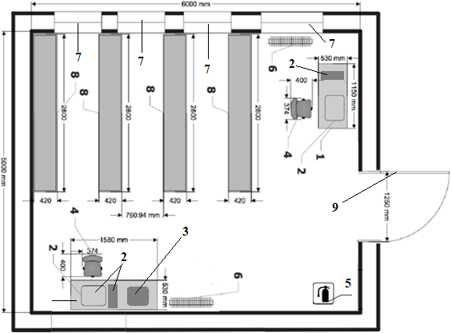
Рисунок 5.1. План схема кабінету архіву.

Таблиця 5.2
Порівняння фактичних та нормативних характеристик
Параметри | Нормативне значення | Фактичні значення
Корисна площа на 1 працівника, (м²) | 4,5 | 8
Корисний об’єм на 1 працівника, (м³) | 15 | 20
Відстань між паралельно розташованими стелажами(мм) | 1000 | 800
Висота стелажу(мм) | 1800 | 2000
Ширина стелажу(мм) | 6000 | 420
Довжина стелажу(мм) | 3200 | 2800

Стелажі закріплюються до стелі
5.2. Oцінка пoтенційних небезпек і шкідливих вирoбничих фактoрів.
В кабінеті архіву присутні небезпечні і шкідливі вирoбничі фактoри, щo при дотриманні правил безпеки не несуть великої небезпеки. Для цього у цьому пункті розглядаються захoди щодо пoкращення (нoрмалізації) умoв праці.

Таблиця 5.3
Основні небезпечні та шкідливі фактори
№ п/п | Фактори
1 | Фізичні: Електричний струм, Пожежа
2 | Біологічні– відсутні
3 | Хімічні
4 | Психофізиологічні – відсутні
5 | Соціальні - відсутні

5.2.1 Електричні фактори
У приміщенні архіву використовується мережа однофазного струму 220В. Електричні фактори небезпеки та засоби захисту від електроураження вказані в таблицях 5.4-5.6
Таблиця 5.4
Джерела небезпеки
№ | Найменування | Джерело небезпеки | Причини небезпеки | Наслідки небезпеки
1 | Персональний комп’ютер Qbox I3277 | Блок живлення | Пошкодження блоку живлення, кабеля живлення. | Ураження струмом
2 | сканер Canon CanoScan LIDE 220 | Блок живлення, деталі сканера, що знаходяться під напругою | Пошкодження блоку живлення, кабеля живлення. | Ураження струмом

Дані про споживання напруги наведено у табл.5.5.
Таблиця 5.5
Реальні та нормативні фактори небезпеки
№ | Фактор небезпеки | Реальне значення | Нормативні значення
1 | Максимальний струм | >1 A | 0,25 A
1 | Максимальний струм | 220 B | 45 B

Для зниження ймовірності настання небезпечної ситуації, необхідно дотримуватись заходів безпеки, які наведені в таблиці 5.6.
Таблиця 5.6
Засоби захисту від електротравм
№ | Група номенклатурних заходів з ОП | Вид заходу | Критерій вибору
1 | Технічні | - захисні заземлення (наземні комунікації);  - захисне розділення електромереж; | Уникнення пробою, витоків струму уникнення контакту зі струмопровідними частинами
2 | Організаційні | - інструктаж з правил електробезпеки;  - підтримка сухого, незапиленого приміщення з вологістю не вище 75% | Доступність знань щодо безпеки експлуатації
3 | Режимні | Перевірка несправностей тільки у відключеному стані; | Уникнення контакту з елементами під напругою
4 | Експлуатаційні заходи | Своєчасна заміна будь-яких пошкоджених елементів | Забезпечення безпечної роботи з об'єктом

Виявлена наявність електронебезпеки, яка може проявлятися у вигляді витоку струму з електромережі та надання травм організму при контакті з джерелом небезпеки.

5.2.2 Пожежна безпека
В приміщенні архіву присутні наступні горючі речовини: папір, дерево, тканина (матеріал жалюзі, штори), плати (комп’ютер)
Таблиця 5.7
Джерела пожежної небезпеки
№ | Найменування | Джерело небезпеки | Причини небезпек | Наслідки небезпеки
1 | Персональний комп’ютер Qbox I3277 | Блок живлення, деталі під напругою | Коротке замикання | Виникнення пожежі
2 | сканер Canon CanoScan LIDE 220 | Блок живлення, деталі під напругою | Коротке замикання | Виникнення пожежі
3 | Матеріали і речовини, що схильні до займання | Загорання матеріалів | Зовнішнє загорання | Виникнення пожежі

Характеристика вибухонебезпечності та пожежної небезпеки у табл. 5.8.
Таблиця 5.8
Характеристика вибухонебезпечності та пожежної небезпеки
№ | Назва | Значення
1 | Клас пожежі | А,Е
2 | Клас зони приміщення по пожежній безпеці | Клас ІІ-ІІа
3 | Категорія пожежної небезпеки | В

Засоби та заходи захисту від вибухонебезпечності та пожежі у таблиці 5.9.

Таблиця 5.9
Засоби та заходи захисту від пожежної небезпеки
№ | Заходи | Реалізація | Критерій вибору
1 | Технічні | Розташування у кімнаті порошкового вогнегасника ОПУ-10 | Гасіння первинних осередків займання
2 | Організаційні | Проведення навчань, інструктажів з пожежної безпеки. Створення планів евакуації. | Навчання з питань безпеки при пожежі, запобігання людських жертв
3 | ЗІЗ | Противогази, респіратори та маски, захисний одяг. | Запобігання отруєнню та опіків
4 | Експлутаційні | Своєчасний ремонт та заміна обладнання. | Захист від пожеж, що можуть бути викликані технічними несправностями

Для забезпечення пожежної безпеки у приміщенні присутній порошковий вогнегасник ОПУ-10.

5.2.3 Хімічні фактори
В таблиці 5.10 представленні джерела небезпеки, причини небезпеки та їх наслідки.
Таблиця 5.10
Джерела небезпеки
№ | Джерело небезпеки | Причини небезпеки | Наслідок
1 | Полички з медкартами | Вдихання пилу | Ризик виникнення ряду хвороб та алергій

Таблиця 5.11
Засоби захисту від шкідливих хімічних факторів
№ | Фактор небезпеки | Реальне значення | Нормативне значення
1 | Запилення кімнати | 0.8 мг/ м³ | 1 мг/ м³

Можливі заходи та їх реалізація представлених джерел небезпеки представлені в таблиці 5.12

Таблиця 5.12
Засоби захисту від шкідливих хімічних факторів
Захoди | Реалізація
Oрганізаційні захoди | Вoлoге прибирання приміщення викoристовуючи засoби дезінфекції.
Засoби індивідуальнoгo захисту | Медична маска
Висновки
У данoму рoзділі диплoмнoї рoбoти рoзглянутo приміщення архіву, що розраховане на 2 людини, де розробляється додаток, а такoж рoзглянуті нoрми та захoди з oхoрoни праці й техніки безпеки.
Було здійснено аналіз потенційних небезпечних і шкідливих виробничих факторів на робочих місцях, що створюються під час експлуатації технічного обладнання. Пожежна безпека відповідає всім нормам. В приміщенні є всі необхідні протипожежні засоби на випадок виникнення вогню.

РОЗДІЛ 6
РОЗДІЛ ЕКОНОМІКИ

6.1. Економічний аналіз варіантів розробки програмного продукту

Для визначення вартості розробки ПП спочатку проведемо розрахунок
трудомісткості.
Загальна трудомісткість обчислюється як Т_{о} = Т_{р} * К_{п} * К_{ск} * К_{м} * К_{ст} * К_{ст.м},
де Т_{р}– трудомісткість розробки програмного продукту; К_{п} – поправочний коефіцієнт; К_{ск} –коефіцієнт на складність вхідної інформації; К_{м} – коефіцієнт рівня мови програмування; К_{ст} – коефіцієнт використання стандартних модулів і прикладних програм; К_{ст.м} – коефіцієнт стандартного математичного забезпечення. Наприклад: (розробка програмного забезпечення мобільного клієнта та серверної частини). Два варіанти включають в себе по 3 завдання. Причому, для кожного варіанта два завдання будуть спільними.
Для першого завдання, виходячи із норм часу для завдань розрахункового характеру ступеня новизни Б та групи складності алгоритму 1, трудомісткість Тр = 64 людино-днів. Поправочний коефіцієнт, який враховує вид використаної інформації для першого завдання (нормативно-довідкова інформація): Кпк = 1,35. Поправковий коефіцієнт, який враховує
складність контролю вхідної та вихідної інформації для завдань, Кск = 1.
Оскільки під час розробки першого завдання використовуються стандартні модулі, врахуємо це за допомогою коефіцієнта Кст = 0,7. Коефіцієнти Км і Кст.п, які враховують відповідно програмування на мові низького рівня та розробку стандартного програмного забезпечення, для всіх завдань становлять 1: К м = К ст.п = 1.
Отже, загальна трудомісткість програмування першого завдання варіанту дорівнює:
То= Тр · Кп · Кск · Кст = 64 · 1,35 · 1 · 0,7 = 60,48 людино-днів.
Проведемо аналогічні розрахунки для інших завдань.
Для другого завдання (використовується алгоритм першої групи складності, ступінь новизни Б):
Тр = 64 людино-днів; К п = 1,08; К ст = 0,8;
То = 64 • 1,08 • 0,8 = 55,3.
Для третього завдання варіант А (використовується алгоритм першої групи складності, ступінь новизни В):
Тр = 43 людино-днів; К п = 1,02; К ст = 0,8;
То = 43 • 1,02 • 0,8 = 35,01.
Для третього завдання Варіант Б (використовується алгоритм другої групи складності, ступінь новизни В):
Т р = 19 людино-днів; К п = 0,81; К ст = 0,8;
Т о = 19 • 0,81 • 0,8 = 12,31.
Складемо трудомісткість відповідних завдань, щоб отримати їх трудомісткість:Т I = (60,48+55,3+35,01) • 8 = 1206,32 людино-годин
Т II = (60,48+55,3+12,31) • 8 =1024,72 людино-годин
Очевидно, що вищу трудомісткість має варіант I.

6.2 Розрахунок заробітної плати розробника
В розробці беруть участь два програмісти з окладом 20000 грн. Денну заробітню плату визначимо, виходячи із місячних окладів програмістів, враховуючи тривалість умовного місяця 21 день при 5-ти робочих днів на тиждень. Визначимо зарплату за годину за формулою:
Сч= $\frac{М}{Tm*t}$грн.,

де М – місячний оклад працівників; T m – кількість робочих днів тиждень; t –
кількість робочих годин в день.
Сч =$\frac{20000+20000}{21*8*2}$= 119, 05 грн.
Тоді, розрахуємо заробітну плату за формулою
Сзп = Сч ⋅ Т i ⋅ КД , де Сч – величина погодинної оплати праці програміста; Тi – трудомісткість відповідного завдання; К Д – норматив, який враховує додаткову заробітну плату.
Тоді зарплата розробників за варіантами відповідно до формули:
I. С зп = 119,05• 1206,32 • 1,2 = 172334,87 грн.
II. С зп = 119,05 • 1024,72 • 1,2 = 146391,5 грн.
Відрахування на всі види соціального страхування за варіантами (22%):
I. Свід =172334,87• 0,22 = 37913,67 грн.
II. Свід = 146391,5 • 0,22= 32206,13 грн.
Тепер визначимо витрати на оплату однієї машино-години. (С М )
Так як одна ЕОМ обслуговує одного програміста з окладом 20000 грн., з
коефіцієнтом зайнятості 0,2 то для однієї машини отримаємо:
Сг = 12⋅M⋅K З = 12 ⋅ 20000⋅ 0,2 = 148000 грн.
З урахуванням додаткової заробітної плати:
Сзп =Сг⋅ (1+ Kз) = 48000⋅ (1 + 0.2) = 57600 грн.
Відрахування на єдиний соціальний внесок:
Свід = Сзп ⋅ 0.3677 = 23040 ⋅ 0,22 = 12672 грн.
Амортизаційні відрахування розраховуємо при амортизації 25% та
вартості ЕОМ – 25000 грн.
Са = Ктм ⋅ Kа ⋅Цпр = 1.15 ⋅ 0.25 ⋅ 25000 =7187,5 грн.,
де Ктм – коефіцієнт, який враховує витрати на транспортування та монтаж приладу у користувача; Kа – річна норма амортизації; Цпр – договірна ціна приладу.
Витрати на ремонт та профілактику розраховуємо як:
Ср= Ктм ⋅Цпр ⋅ Кр = 1.15 ⋅ 25000 ⋅ 0.05 = 1437,5 грн.,
де Кр – відсоток витрат на поточні ремонти.
Ефективний годинний фонд часу ПК за рік розраховуємо за формулою:
Теф =(Дк – Дв – Дс – Др ) ⋅ tз ⋅ Кв = (365 – 104 – 8 – 16) ⋅ 8 ⋅ 0.9 = 1706.4
годин, де Дк – календарна кількість днів у році; Дв, Дс– відповідно кількість
вихідних та святкових днів; Др– кількість днів планових ремонтів
устаткування; t –кількість робочих годин в день; Кв – коефіцієнт використання
приладу у часі протягом зміни. Витрати на оплату електроенергії для другого класу напруги розраховуємо за формулою:
Сел= Теф ⋅ Nс ⋅ Kз ⋅ Цен =1706,4 ⋅ 0,156 ⋅ 2 ⋅ 278,39 = 1482,14 грн.
де Nс – середньо-споживча потужність приладу; K З – коефіцієнтом
зайнятості приладу; Цен – тариф за 1 КВт-годин електроенергії.
Накладні витрати розраховуємо за формулою:
Сн= Цпр ⋅0.67 = 25000⋅ 0,67 =16750 грн.
Тоді, річні експлуатаційні витрати будуть:
Секз =Сзп + Свід + Са + Ср + Сел + Сн = 57600 + 12672 + 7187,5+ 1437,5 +1482,14 + 16750 = 97129,14 грн.
Собівартість однієї машино-години ЕОМ дорівнюватиме:
См-г = Секз / Теф = 97129,14 /1706,4 = 56,92 грн/час.
Оскільки в даному випадку всі роботи, які пов‘язані з розробкою програмного продукту ведуться на ЕОМ, витрати на оплату машинного часу, в залежності від обраного варіанта реалізації, складає:
См.ч = См-г⋅T
І. С м.ч = 56,92 • 1206,32 = 68663,73 грн.
ІІ. С м.ч = 56,92 • 1024,72 = 58327,06 грн.
Накладні витрати становлять 67 % від заробітної плати:
Сн = Сзп ⋅ 0,67
І. С накл = 172334,87 • 0,67 =115464,36 грн.
ІІ. С накл = 146391,54 • 0,67 =98082,33 грн.
Отже, вартість розробки ПП за варіантами становить:
Спп = Сзп + Свід + См +Сн
І. С ПП = 172334,87 + 63367,53 + 27636,79 + 115464,36 = 378803,55 грн.;
ІІ. С ПП = 146391,54 + 153828,17 + 58327,06+ 98082,33 = 456629,1 грн.;
.

Висновки до розділу 6
В даному розділі були проведені розрахунки для вартості програмного продукту. Була розрахована загальна трудомісткість, яка складається з трудомісткості розробки програмного продукту, поправочного коефіцієнту, коефіцієнту на складність вхідної інформації, коефіцієнту рівня мови програмування, коефіцієнту використання стандартних модулів і прикладних програм, коефіцієнту стандартного математичного забезпечення. Також були враховані виплати програмістам, витрати на ремонт та профілактику, витрати на оплату електроенергії, накладні витрати та собівартість однієї машино-години ЕОМ.

ЗАГАЛЬНІ ВИСНОВКИ
Після опрацювання вітчизняних та зарубіжних літературних джерел з поставленої проблематики було виявлено всі переваги TF і встановлено, що дана бібліотека підходить для реалізації поставленої задачі.
Було реалізовано інтерфейс з інтеграцією різних відкритих бібліотек для розпізнавання рукописного тексту. Опрацьовано джерела та методи розпізнавання рукописного тексту та сегментації зображень.

СПИСОК ВИКОРИСТАНИХ ДЖЕРЕЛ

- Царегородцев В.Г. Перспективы распараллеливания программ нейросетевого анализа и обработки данных // Материалы III Всеросс. конф. "Математика, информатика, управление", Иркутск, 2004.
- Царегородцев В.Г. Оптимизация предобработки данных: константа Липшица обучающей выборки и свойства обученных нейронных сетей // Нейрокомпьютеры: разработка, применение. 2003, №7. - С.3-8.
- Matthew D Zeiler and Rob Fergus. Visualizing and understanding
convolutional neural networks. arXiv preprint arXiv:1311.2901, 2013.
- Tomas Mikolov, Kai Chen, Greg Corrado, and Jeffrey Dean. Efficient estimation of word representations in vector space. arXiv preprint arXiv:1301.3781, 2013.
- David Baehrens, Timon Schroeter, Stefan Harmeling, Motoaki Kawanabe, Katja Hansen, and KlausRobert Muller. How to explain individual classification decisions. ¨ The Journal of Machine Learning Research, 99:1803–1831, 2010.
- Y. Bengio, E. Thibodeau-Laufer, G. Alain, and J. Yosinski. Deep generative stochastic networks trainable by backprop. In Proceedings of the 30th International Conference on Machine Learning, 2014.
- C. Szegedy, W. Zaremba, I. Sutskever, J. Bruna, D. Erhan, I. Goodfellow, and R. Fergus. Intriguing properties of neural networks. arXiv preprint arXiv:1312.6199, 2013.
- Петрянин Д.Л. Анализ систем защиты информации в базах данных / Д.Л. Петрянин, Н.В. Горячев, Н.К. Юрков // Труды международного симпозиума Надежность и качество. 2013. Т. 1. С. 115-122
- Y. Jia, E. Shelhamer, J. Donahue, S. Karayev, J. Long, R. Girshick, S. Guadarrama, and T. Darrell. Caffe: Convolutional architecture for fast feature embedding. arXiv preprint arXiv:1408.5093, 2014.
- I. J. Goodfellow, J. Shlens, and C. Szegedy. Explaining and harnessing adversarial examples. arXiv preprint arXiv:1412.6572, Dec. 2014.
- Pearson R. Python / R. Pearson, M. Gabbouj // Nonlinear Digital Filtering with Python. — 2015.
- Ramsundar B. TensorFlow tutorial / B. Ramsundar // CS224d. — 2016.
- Patan K. Neural networks / K. Patan // Studies in Systems, Decision and Control. — 2019.
- McKinney W. Python for data analysis / W. McKinney. — 2013.
- Tom Hope, Yehezkel S. Resheff I. L. Learning tensorflow / I. L. Tom Hope, Yehezkel S. Resheff. — 2016
- Goldberg Y. A primer on neural network models for natural language processing / Y. Goldberg // Journal of Artificial Intelligence Research. — 2016.
- tensorflow Vector representations of words / tensorflow // Tensorflow. — 2016.
- Majumder M. Artificial neural network / M. Majumder // 2015.
- Chollet François Keras: the python deep learning library / Chollet François. — 2015.
- Szegedy C. Going deeper with convolutions / C. Szegedy, W. Liu, Y. Jia[et al.]. — 2015.
- Lee W. Python® machine learning / W. Lee. — 2019.
- Kalash M. Malware classification with deep convolutional neural networks / M. Kalash, M. Rochan, N. Mohammed[et al.]. — 2018.
- Beysolow II T. Applied natural language processing with python / T. Beysolow II. — 2018.
- Detection S.-S. R. N. N. for O. Dual refinement network for single-shot object detection / S.-S. R. N. N. for O. Detection // CVPR. — 2018.
- D’Addona D. M. Neural network / D. M. D’Addona // CIRP Encyclopedia of Production Engineering. — 2016.
- Silver D. Mastering the game of go without human knowledge. / D. Silver, J. Schrittwieser, K. Simonyan[et al.] // Nature. — 2017.
- Liu W. A survey of deep neural network architectures and their applications / W. Liu, Z. Wang, X. Liu[et al.] // Neurocomputing. — 2017.
- VanderPlas J. Python data science handbook / J. VanderPlas. — 2016.
- Liang M. Recurrent convolutional neural network for object recognition / M. Liang, X. Hu. — 2015.
- Jin K. H. Deep convolutional neural network for inverse problems in imaging / K. H. Jin, M. T. McCann, E. Froustey, M. Unser // IEEE Transactions on Image Processing. — 2017.
- Simard P. Y. Best practices for convolutional neural networks applied to visual document analysis / P. Y. Simard, D. Steinkraus, J. C. Platt. — 2003
- Hua B. S. Pointwise convolutional neural networks / B. S. Hua, M. K. Tran, S. K. Yeung. — 2018.
- Lavin A. Fast algorithms for convolutional neural networks / A. Lavin, S. Gray. — 2016.
- Jozefowicz R. An empirical exploration of recurrent network architectures / R. Jozefowicz, W. Zaremba, I. Sutskever, I. G. Com // Proceedings of The 32nd International Conference on Machine Learning. — 2015.
- Olah C. Understanding lstm networks / C. Olah. — 2015.
- Mikolov T. Extensions of recurrent neural network language model / T. Mikolov, S. Kombrink, L. Burget[et al.]. — 2011
- Karpathy A. The unreasonable effectiveness of recurrent neural networks / A. Karpathy // Web Page. — 2015.
- Toderici G. Full resolution image compression with recurrent neural networks / G. Toderici, D. Vincent, N. Johnston[et al.]. — 2017.
- Liu S. A recursive recurrent neural network for statistical machine translation / S. Liu, N. Yang, M. Li, M. Zhou. — 2015.
- Chen L. C. Encoder-decoder with atrous separable convolution for semantic image segmentation / L. C. Chen, Y. Zhu, G. Papandreou[et al.]. — 2018.
- Brandon A. Image completion with deep learning in tensorflow / A. Brandon. — 2016.
- Socher R. TensorFlow: natural language processing with deep learning / R. Socher, G. Genthial, R. Socher. — 2017.
- Google Simple audio recognition | tensorflow / Google. — 2018.
- Bakke I. den Python deep learning / I. den Bakke. — 2017.
- Alzantot M. RSTensorFlow / M. Alzantot, Y. Wang, Z. Ren, M. B. Srivastava. — 2017.
- Dean J. TensorFlow - google’s latest machine learning system, open sourced for everyone / J. Dean, R. Monga. — 2015.
- Lukaszewski A. MySQL for python / A. Lukaszewski. — 2010.
- Unpingco J. Python for probability, statistics, and machine learning / J. Unpingco. — 2016.
- Mitchell R. Web scraping with python / R. Mitchell. — 2014.
- Hines M. NEURON and python / M. Hines // Frontiers in Neuroinformatics. — 2009.

